
2026
ÖZEL ÇEVRE KORUMA BÖLGESİ
KONYA İLİ, CİHANBEYLİ İLÇESİ,
KARŞIYAKA MAHALLESİ 289 ADA, 1 PARSEL İLE TESCİL HARİCİ ALANDA BELEDİYE HİZMET ALANI AMAÇLI 1/5.000 ÖLÇEKLİ NAZIM İMAR PLANI DEĞİŞİKLİĞİ VE 1/1.000 ÖLÇEKLİ UYGULAMA İMAR PLANI DEĞİŞİKLİĞİ PLAN AÇIKLAMA RAPORU



İÇİNDEKİLER

TABLOLAR LİSTESİ iii
1. PLANLAMANIN MACI, KAPSAMI VE YASAL DAYANAĞI 1
1.1. AMAÇ 1
1.2. KAPSAM 1
1.3. YASAL DAYANAK 1
2. PLANLAMA ALANININ KONUMU 2
2.1. PLANLAMA ALANININ YERİ 2
2.2. İDARİ YAPI 4
2.3. PLANLAMA ALANINA AİT UYDU GÖRÜNTÜSÜ 5
3. PLAN HİYERARŞİSİ VE GELİŞİM SÜRECİNDEKİ YERİ 6
3.1. PLANLAMA SÜRECİNİN TARİHSEL GELİŞİMİ 6
3.2. ÜST ÖLÇEK PLANLAR 6
3.2.1. 1/100.000 ölçekli çevre düzeni planı 6
3.2.2. 1/50.000 ölçekli çevre düzeni planı 8
3.2.3. 1/25.000 ölçekli NAZIM İMAR planı 9
3.3. ALT ÖLÇEKLİ PLANLAR 10
3.3.1. 1/5.000 ölçekli NAZIM İMAR planı 10
3.3.2. 1/1.000 ölçekli UYGULAMA İMAR planı 11
4.ALANA İLİŞKİN ARAŞTIRMA VE ANALİZ ÇALIŞMALARI 12
4.1.PLANLAMA ALANININ FİZİKİ YAPISI 12
4.1.1.JEOLOJİK DURUM 12
4.1.2.DEPREM DURUMU 13
4.1.3.İKLİM VE BİTKİ ÖRTÜSÜ 14
4.2.PLANLAMA ALANININ DOĞAL YAPISI 15
4.3. ULAŞIM BAĞLANTILARI VE ERİŞİLEBİLİRLİK 15
4.4. DEMOGRAFİK YAPI 16
4.5. SOSYAL YAPI 18
4.6. EKONOMİK YAPI 19
4.7. TURİZM 20
4.8. ARAZİ KULLANIMI 21
4.9. MÜLKİYET DURUMU 22
4.10.SENTEZ 23
4.11. YAPI YASAKLI ALANLAR 24
4.12. ÖZEL KANUNLARA TABİ ALANLAR- ÖZEL ÇEVRE KORUMA BÖLGESİ 24
4.13. KORUMA STATÜSÜ BULUNAN ALANLAR 27
4.14. YASAL SÜREÇLER 27
5. KURUM GÖRÜŞLERİ 27
6. İMAR PLANI AMACI, GEREKÇESİ VE YASAL DAYANAĞI 32
7. PLAN KARARLARI 33
7.1 1/5000 ÖLÇEKLİ NAZIM İMAR PLANI DEĞİŞİKLİĞİ 33
7.1.1. 1/5000 ÖLÇEKLİ NAZIM İMAR PLANI PLAN NOTLARI 35
7.2 1/1000 ÖLÇEKLİ UYGULAMA İMAR PLANI DEĞİŞİKLİĞİ 35
7.2.1. 1/1000 ÖLÇEKLİ UYGULAMA İMAR PLANI PLAN NOTLARI 37

ŞEKİLLER LİSTESİ
Şekil 1: Planlama Alanının Ülke ve Bölge İçerisindeki Yeri 3
Şekil 2:Planlama Alanının İlçe İçerisindeki Yeri 3
Şekil 3: Konya İlinin İdari Bölünüşü ve Sınırlar 4
Şekil 4:Cihanbeyli İlçesinin İdari Bölünüşü ve Sınırlar 5
Şekil 5:Planlama Alanına Ait Uydu Görüntüsü 5
Şekil 6:Planlama Alanının Konya-Karaman 1/100.000 Ölçekli Çevre Düzeni Planındaki Yeri 6
Şekil 7:Planlama Alanının 1/50.000 ölçekli Tuz Gölü Özel Çevre Koruma Bölgesi Çevre Düzeni Planındaki Yeri(Konum şematiktir). 8
Şekil 8:Planlama Alanının 1/25.000 ölçekli Tuz Gölü Özel Çevre Koruma Bölgesi Konya İli Kısmına İlişkin Nazım İmar Planındaki Yeri (Konum şematiktir). 9
Şekil 9:Onaylı 1/5000 ölçekli Nazım İmar Planı 10
Şekil 10:Onaylı 1/1000 ölçekli Uygulama İmar Planı 11
Şekil 11:Planlama Alanının Yerleşime Uygunluk Haritası 13
Şekil 12:Konya İli Deprem Bölgeleri Haritası 14
Şekil 13:Planlama Alanının Ulaşım Ağındaki Yeri 16
Şekil 14:Planlama Alanın Yerel Ulaşım Ağındaki Yeri 16
Şekil 15: Arazi Kullanımı ve Alan kullanımı Tablosu 22
Şekil 16: Mülkiyet Durumu 22
Şekil 17: Sentez Paftası 24
Şekil 18: Türkiye’de Bulunan Özel Çevre Koruma Bölgeleri 26
Şekil 19:Tuz Gölü Özel Çevre Koruma Bölgesi Sınırları 26

TABLOLAR LİSTESİ
Tablo 1:Cihanbeyli’de 6360 Sayılı Yasa ile Mahalleye Dönüşen Yerleşim Birimleri 4
Tablo 2:Konya-Karaman 1/100.000 Ölçekli Çevre Düzeni Planındaki Nüfus Kabulleri 8
Tablo 3:Cihanbeyli İlçesi'nin Önemli Yerleşmelere Olan Uzaklığı 15
Tablo 4: Cihanbeyli İlçesinin- Yıllara Göre Nüfus Değişimine İlişkin Tablo 17
Tablo 5:Cihanbeyli İlçesi Mahalle Nüfusları 2023 Yılı 17
Tablo 6:Eğitim Genel Durumu 18
Tablo 7:Cihanbeyli İlçesi Nüfusunun Okuma Yazma Bilme ve Eğitim Düzeyi Durumu 19
Tablo 8:Cihanbeyli Turizm Envanteri Tablosu 21
Tablo 9:Tuz Gölü ÖÇKB Hakkında Bilgiler 25
Tablo 10: 1/5000 Nazım İmar Planı Alan Kullanım Tablosu 34

GRAFİKLER LİSTESİ
Grafik 1: Cihanbeyli İlçesinin Yıllara Göre Nüfus Değişim Grafiği 17

1. PLANLAMANIN MACI, KAPSAMI VE YASAL DAYANAĞI

1.1. AMAÇ
BU PLANIN AMACI “KORUNAN ALANLARDA YAPILACAK PLANLARA DAİR YÖNETMELİK” UYARINCA TUZ GÖLÜ ÖZEL ÇEVRE KORUMA BÖLGESİ SINIRLARI İÇERİSİNDE KALAN PLANLAMA ALANININ POTANSİYELLERİNİN MEKÂNSAL, YÖNETSEL VE İŞLEVSEL BİR BÜTÜNLÜK İÇİNDE ELE ALINARAK DOĞAL VE KÜLTÜREL DEĞERLER ARASINDA KORUMA VE KULLANMA DENGESİNİN OLUŞTURULMASI VE ALANIN GELİŞİMİNİN, ARAZİNİN VE DOĞAL KAYNAKLARIN EN UYGUN ŞEKİLDE KORUNARAK PLANLI BİR ŞEKİLDE SÜRDÜRÜLMESİNİN SAĞLANMASIDIR.

1.2. KAPSAM
BU PLAN TUZ GÖLÜ ÖZEL ÇEVRE KORUMA BÖLGESİ SINIRLARI İÇERİSİNDE BULUNAN KONYA İLİ, CİHANBEYLİ İLÇESİ, KARŞIYAKA MAHALLESİ MÜLKİYETİ BELEDİYEYE AİT OLAN 289 ADA 1 PARSELDE RESMİ KURUM ALANI OLARAK PLANLANMIŞ OLAN ALANININ KULLANIM KARARININ BELEDİYE HİZMET ALANI OLARAK DÜZENLENMESİ, KARAYOLLARI KANUNU GEREĞİ BU ALANIN ÇEKME MESAFELERİNİN DÜZENLENMESİ VE DEVLET SU İŞLERİNİN GÖRÜŞÜ VE PROJESİ DOĞRULTUSUNDA DRENAJ KANALININ PROJEYE GÖRE YENİDEN DÜZENLENMESİ AMAÇLI NAZIM VE UYGULAMA İMAR PLANI DEĞİŞİKLİĞİNİ KAPSAR. PLAN PAFTALARI, PLAN HÜKÜMLERİ VE PLAN AÇIKLAMA RAPORU İLE BERABER BİR BÜTÜNDÜR.

1.3. YASAL DAYANAK
BU PLAN, KORUNAN ALANLARDA YAPILACAK PLANLARA DAİR YÖNETMELİK ve KORUNAN ALANLARDA YAPILACAK İMAR PLANI TEKLİFİ USUL VE ESASLARINA DAİR GENELGE HÜKÜMLERİ İLE "3194 SAYILI İMAR KANUNU VE İLGİLİ GÜNCEL MEVZUAT HÜKÜMLERİ DOĞRULTUSUNDA HAZIRLANMIŞTIR.

2. PLANLAMA ALANININ KONUMU

2.1. PLANLAMA ALANININ YERİ
Konya İlinin büyük bölümü İç Anadolu Bölgesi içerisinde kalmakla birlikte, Beyşehir, Seydişehir, Bozkır, Taşkent, Hadim, Derebucak, Yalıhüyük ve Ahırlı İlçelerinin bir kısmı Akdeniz Bölgesinde yer almaktadır. Konya İlinin çevresinde; Ankara, Afyonkarahisar, Isparta, Antalya, Karaman, Niğde ve Aksaray İlleri bulunmaktadır. Konya’da; Ahırlı, Akören, Akşehir, Altınekin, Beyşehir, Bozkır, Cihanbeyli, Çeltik, Çumra, Derbent, Derebucak, Doğanhisar, Emirgazi, Ereğli, Güneysınır, Hadim, Halkapınar, Hüyük, Ilgın, Kadınhanı, Karapınar, Karatay, Kulu, Meram, Sarayönü, Selçuklu, Seydişehir, Taşkent, Tuzlukçu, Yalıhüyük ve Yunak olmak üzere 31 adet ilçe mevcuttur.
Cihanbeyli İlçe merkezi, Konya il sınırları içinde, Konya-Ankara karayolu üzerinde, Konya Merkez Kent’in kuzeyinde konumlanmaktadır. Cihanbeyli ilçesinin sınırları, kuzeydoğu yönünde, Tuz Gölü üzerinde ve kuzeybatı yönünde Ankara il sınırlarına, güneydoğudan Aksaray il sınırlarına dayanıyor olsa da, ilçenin kuzeyinde Kulu ilçesi, güneyinde Altınekin ilçesi, batıda Sarayönü ve Yunak ilçeleri sınır oluşturmaktadır. Cihanbeyli İç Anadolu bölgesinin orta kısmında, Konya İline bağlı bir ilçedir. 38-39 Kuzey enlemleri ile 32-34 doğu boylamları arasında yer almaktadır. Yaklaşık alanı 4109 km²'dir. İlçe merkezinin denizden yüksekliği 980 m'dir. Konya ilinin en geniş toprağa sahip olan ilçesidir. Konya il merkezine 98 km. mesafededir.
Planlama alanı, Konya ili Cihanbeyli ilçesi, Karşıyaka Mahallesi sınırları içerisinde yer almaktadır. Planlama alanı 1/5000 Ölçekli K29-C-09-D, 1/1000 Ölçekli K29-C-09-D-3-A, K29-C-09-D-3-B, K29-C-09-D-3-C ve K29-C-09-D-3-d no.lu paftalarında yer almaktadır.
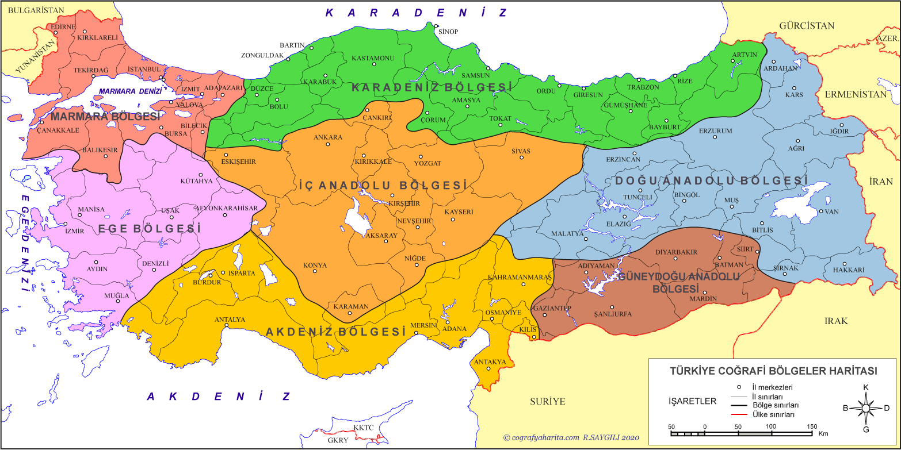
CİHANBEYLİ

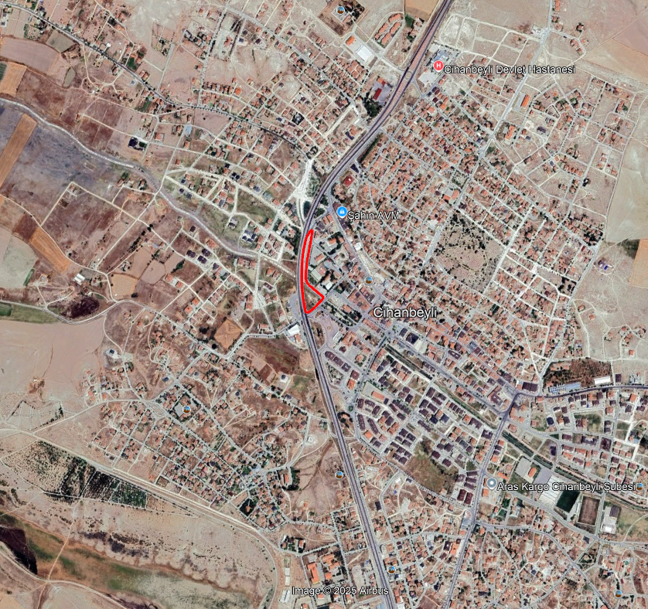
Şekil 1: Planlama Alanının Ülke ve Bölge İçerisindeki Yeri

PLANLAMA
ALANI

Şekil 2:Planlama Alanının İlçe İçerisindeki Yeri

2.2. İDARİ YAPI
Cihanbeyli İlçesi, Konya İline bağlı 31 ilçe merkezinden biridir. İlçe aynı zamanda 6360 sayılı “On Üç İlde Büyükşehir Belediyesi ve Yirmi Altı İlçe Kurulması ile Bazı Kanun ve Kanun Hükmünde Kararnamelerde Değişiklik Yapılmasına Dair Kanun” ile birlikte il sınırlarının tamamını kapsayacak şekilde genişleyen Konya Büyükşehir Belediyesi sınırları içinde yer alan 31 ilçe belediyesinden biri haline gelmiştir. Söz konusu yasa ile Cihanbeyli Belediyesi sınırları da tüm ilçe sınırını kapsayacak şekilde genişletilmiştir.
Cihanbeyli İlçesi sınırları içinde yer alan ve 30 Mart 2014 tarihi öncesinde tüzel kişiliğe sahip olan belde ve köylerin, 6360 sayılı yasa gereğince tüzel kişilikleri kaldırılmış olup; bu yerleşim birimleri Cihanbeyli İlçesi’nin mahallesi konumuna gelmiştir.
Tablo 1:Cihanbeyli’de 6360 Sayılı Yasa ile Mahalleye Dönüşen Yerleşim Birimleri
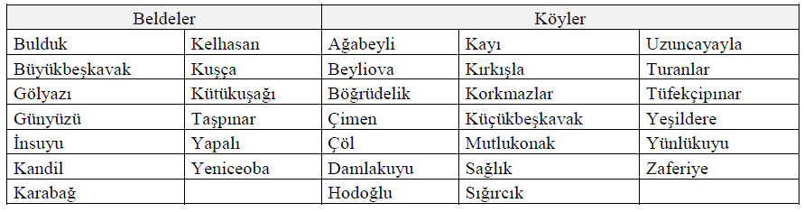
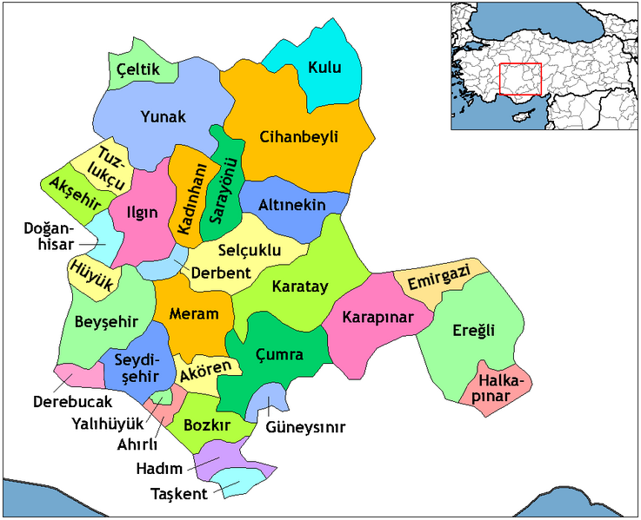

Şekil 3: Konya İlinin İdari Bölünüşü ve Sınırlar
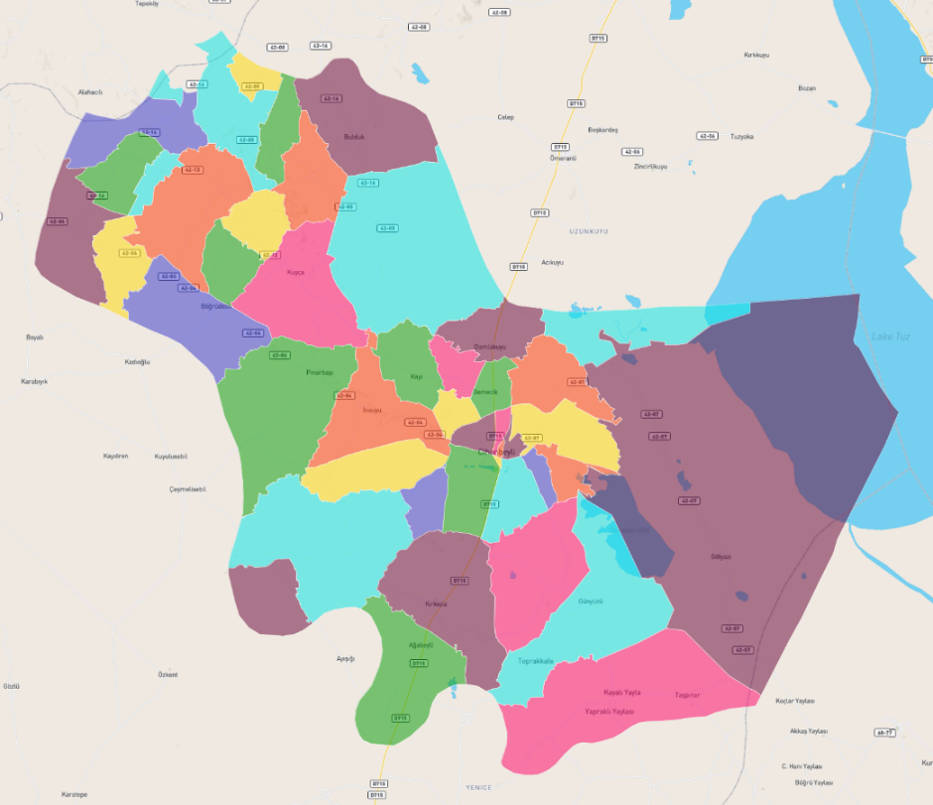

Şekil 4:Cihanbeyli İlçesinin İdari Bölünüşü ve Sınırlar

2.3. PLANLAMA ALANINA AİT UYDU GÖRÜNTÜSÜ
Planlama alanına ilişkin uydu görüntüsü Şekil 5’de verilmiştir.
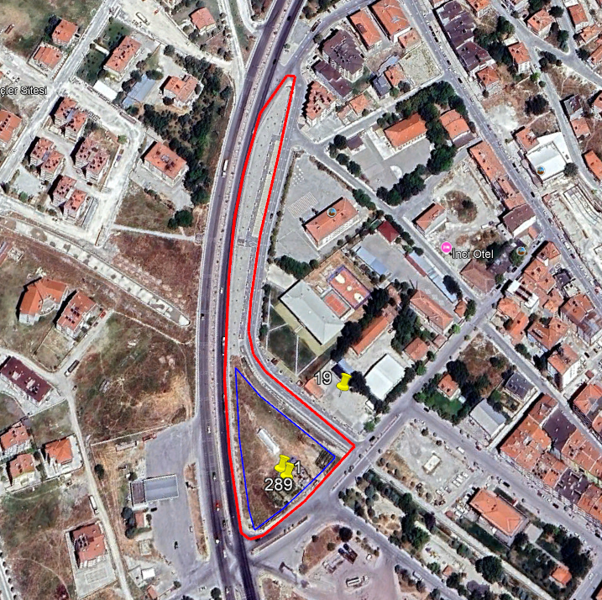

PLANLAMA
ALANI

Şekil 5:Planlama Alanına Ait Uydu Görüntüsü

3. PLAN HİYERARŞİSİ VE GELİŞİM SÜRECİNDEKİ YERİ

3.1. PLANLAMA SÜRECİNİN TARİHSEL GELİŞİMİ
Konya İli, Cihanbeyli İlçesi, Karşıyaka Mahallesi,289 Ada 1 Nolu Parselin Belediye Hizmet Alanı Olarak Düzenlenmesi, Karayolu Çekme Mesafesi ve Dsi Kanalı Düzenlemesi Amaçlı Nazım Ve Uygulama İmar Planı Değişikliği planlama alanına ilişkin üst ölçekli planlara bakıldığında yürürlükte olan Çevre ve Şehircilik Bakanlığının 16.04.2018 tarihinde onaylanan Konya-Karaman Planlama Bölgesi 1/100.000 Ölçekli Çevre Düzeni Planı, Çevre ve Orman Bakanlığı Özel Çevre Koruma Kurumu Başkanlığınca 07/09/2007 tarih ve 4957 sayılı olur ile onaylanan ve 1/50000 ölçekli Tuz Gölü Özel Çevre Koruma Bölgesine ait Çevre Düzeni Planı ve Çevre Şehircilik Ve İklim Değişikliği Bakanlığı (Tabiat Varlıklarını Koruma Genel Müdürlüğü) tarafından 27.01.2025 tarih ve 11598713 sayılı Olur’u ile 1 numaralı Cumhurbaşkanı Kararnamesinin 109, maddesi uyarınca onaylanan Tuz Gölü Özel Çevre Koruma Bölgesi Konya İli kısmına ilişkin 1/25000 ölçekli Nazım İmar Planı olduğu anlaşılmaktadır.
Planlama alanı Tuz Gölü Özel Çevre Koruma Bölgesi, Konya ili, Cihanbeyli ilçesi, Karşıyaka ve Yeşilöz mahallelerinde yapılan İmar Planı Revizyonu ve ilavesi Bakanlık Makamının 05.04.2019 tarih ve 82015 sayılı Olur’u ile 1 nolu Cumhurbaşkanlığı Teşkilatı Hakkında Cumhurbaşkanlığı Kararnamesinin 109. Maddesi uyarınca onaylanan Nazım İmar Planı ve Uygulama İmar Planı olduğu anlaşılmaktadır.

3.2. ÜST ÖLÇEK PLANLAR

3.2.1. 1/100.000 ölçekli çevre düzeni planı

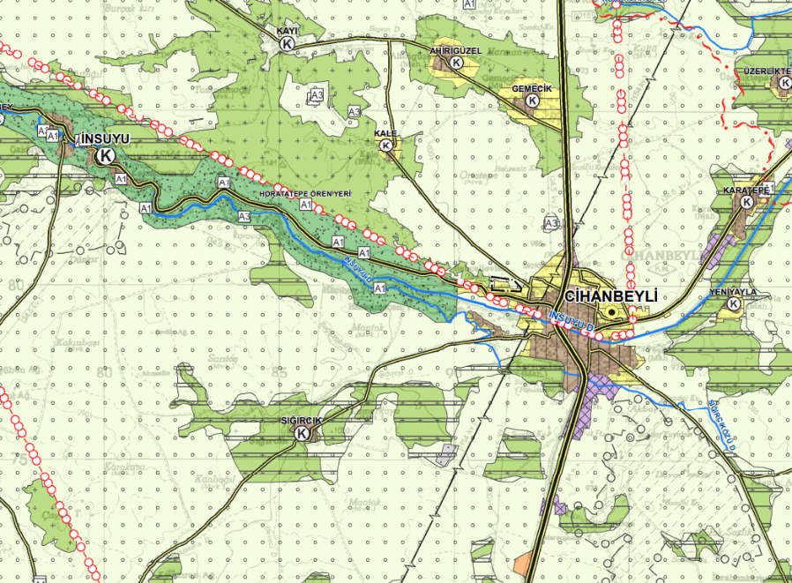

Şekil 6:Planlama Alanının Konya-Karaman 1/100.000 Ölçekli Çevre Düzeni Planındaki Yeri
Planlama alanı Çevre ve Şehircilik Bakanlığının 16.04.2018 tarihinde onaylanan Konya-Karaman Planlama Bölgesi 1/100.000 Ölçekli Çevre Düzeni Planı kapsamında ''Kentsel Meskûn (Yerleşik Alan)'' kullanımında kalmaktadır.
Söz konusu planın plan hükümlerinde bu alanlar için;

8.3 YERLEŞİM ALANLARI
8.3.1 Kentsel Yerleşim Alanı
1.Bu planda kentsel meskûn (yerleşik) alan ve kentsel gelişme alanı olarak gösterilmiş olan alanların bütünüdür.
2.Kentsel yerleşim alanları kapsamındaki kentsel meskûn (yerleşik) ve kentsel gelişme alanlarına ilişkin alt ölçekli planlarda nüfus kabulleri 8.3.1.-8. Maddesinde yer alan tablolara göre belirlenecektir.
3.Bu planda kentsel yerleşim alanı olarak gösterilmiş olsun ya da olmasın, bağlı bulundukları kentsel yerleşim merkezlerinden kopuk biçimde konumlanan ve belediye sınırları içine alınarak mahalleye dönüşmüş/dönüşecek kırsal yerleşim alanlarında yapılacak alt ölçekli planlarda; çevre düzeni planında önerilmiş gelişme alanı varsa bu alan sınırları da dikkate alınarak, gelişme alanı belirlenmemiş yerleşim birimlerinde ise varsa geçmişte belirlenmiş köy yerleşik alanı ve civarına ilişkin sınırlar da dikkate alınarak yerleşimin kendi gereksinimi kadar alanın alt ölçekli planları hazırlanacaktır. Alt ölçekli planlarda, yerleşimin sahip olduğu geleneksel doku ve yapılaşma özellikleri ile çevresindeki alanın doğal özelliklerinin planlama aşamasında dikkate alınması ve koruma kararlarına dönüştürülmesi zorunludur.
4.Bu planda kırsal yerleşim olarak gözüken, ancak bu planın onay tarihinden sonra, köy statüsünden çıkarılarak mahalleye dönüşen, kentsel yerleşmeler ile bütünleşen yerleşmelerin mahalle olarak bağlandığı tarihteki nüfusları bağlandıkları belediyenin bu plan ile belirlenmiş kentsel nüfus kabulüne eklenir.
5.Kentsel yerleşim alanlarında konut alanları ile birlikte eğitim tesisleri, sağlık tesisleri, açık ve kapalı spor alanları, yeşil alanlar, kamu kurum alanları, trafo vb. gibi sosyal ve teknik alt yapı alanları ile ticaret alanları, küçük sanayi sitesi alanları, turistik tesis alanları, konut dışı kentsel çalışma alanları vb. gibi çalışma alanları yer alabilir.
6.Kentsel yerleşim alanlarında organize sanayi bölgeleri, endüstri bölgeleri, serbest bölgeler, sanayi tesisleri ile endüstriyel hammadde ve mamul ürünlerinin açık ya da kapalı olarak depolanacağı tesisler yer alamaz. Kentsel yerleşik alanlarda var olan sanayi tesisleri, ekonomik ömrü dolduğunda bu planda belirlenen sanayi alanlarına taşınacaktır.
7.Bu planda kentsel yerleşim alanları için belirlenmiş olan nüfus kabulü esas olmak üzere kentsel yerleşimler içindeki yoğunluk dağılımı alt ölçekli planlarda yapılacaktır. Alt ölçekli planlarda belirlenen nüfuslar, yerleşimler için bu planla getirilen toplam nüfus kabulünü aşamaz. 2043 yılı nüfus kabulünün, mevcut imar planı nüfus kabulü ile örtüşmediği durumlarda, imar planlarındaki yoğunluk kararlarında revizyon yapılacak ya da imar planı uygulamada etaplanacaktır.
8. Alt ölçekli planlarda, kentsel yerleşim alanları için aşağıdaki listede belirtilen nüfus kabulleri planlamaya esas olacaktır.
Tablo 2:Konya-Karaman 1/100.000 Ölçekli Çevre Düzeni Planındaki Nüfus Kabulleri
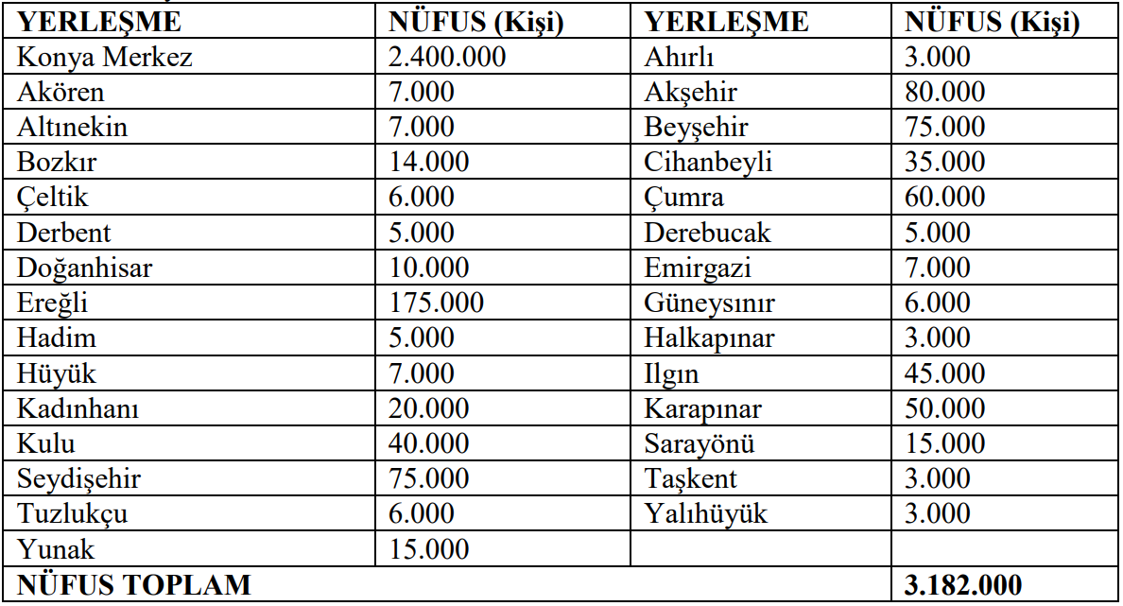

3.2.2. 1/50.000 ölçekli çevre düzeni planı
Ayrıca planlama alanı mülga Çevre ve Orman Bakanlığı Özel Çevre Koruma Kurumu Başkanlığınca 07/09/2007 tarih ve 4957 sayılı olur ile onaylanan ve 1/50000 ölçekli Tuz Gölü Özel Çevre Koruma Bölgesine ait Çevre Düzeni Planında hazırlanan değişiklikler çerçevesinde hazırlanan Bakanlık Makamının 27.04.2018 tarihli ve 75820 sayılı Olur’u ile 644 sayılı KHK’nin Ek madde-1/2 ve 13/A maddesince onaylanan 1/50.000 ölçekli Çevre Düzeni Planında “Kentsel Yerleşme Alanları” sınırları içerisinde kalmaktadır.
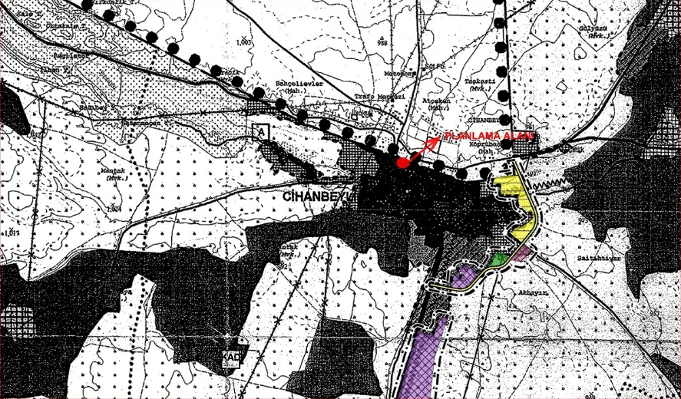
Şekil 7:Planlama Alanının 1/50.000 ölçekli Tuz Gölü Özel Çevre Koruma Bölgesi Çevre Düzeni Planındaki Yeri(Konum şematiktir).
Söz konusu planın plan notlarında ‘Kentsel Yerleşme Alanları’ alanlar için plan hükümlerinde;
5. ÖZEL HÜKÜMLER
5.1 KENTSEL YERLEŞME ALANLARI:
Kentsel Yerleşme Alanları bu plan kapsamında bölge içerisinde kalan ilçeler ve beldeler olarak belirlenmiştir. Bu alanda mülga Özel Çevre Koruma Kurumu Başkanlığı ve Bakanlık tarafından onaylanmış ve/veya uygun görülmüş olan 1/5000 ölçekli nazım ve 1/1000 ölçekli uygulama imar planı ve hükümleri geçerlidir. Alt ölçeklerde planı olmayan kentsel alanlarda ise 1/50000 ölçekli çevre düzeni planı kararları doğrultusunda hazırlanacak alt ölçekli imar planları onaylanmadan uygulama yapılamaz. Bu alanlarda imar planına esas Jeolojik-Jeoteknik etütlerin yapılması zorunludur.

3.2.3. 1/25.000 ölçekli NAZIM İMAR planı
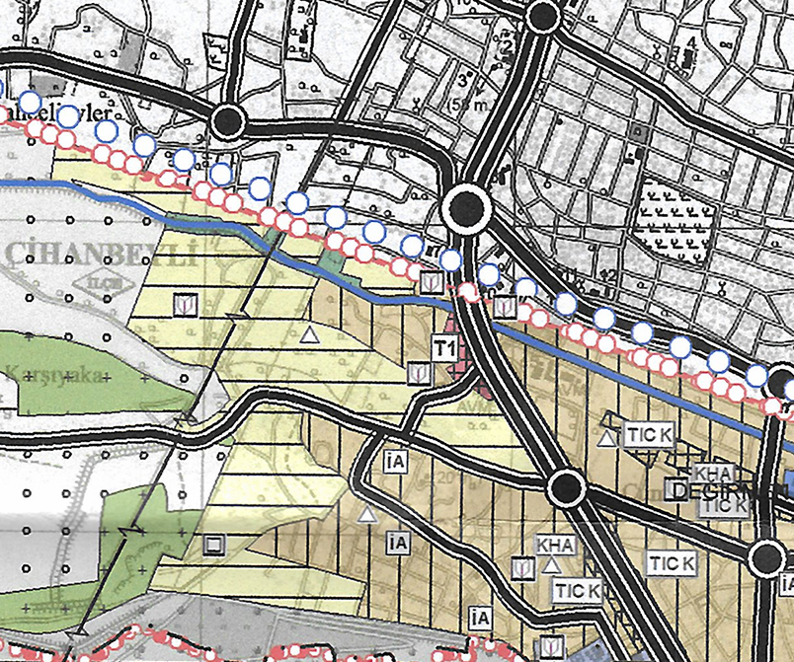
Planlama alanı Çevre Şehircilik Ve İklim Değişikliği Bakanlığı (Tabiat Varlıklarını Koruma Genel Müdürlüğü) tarafından 27.01.2025 tarih ve 11598713 sayılı Olur’u ile 1 numaralı Cumhurbaşkanı Kararnamesinin 109, maddesi uyarınca onaylanan Tuz Gölü Özel Çevre Koruma Bölgesi Konya İli kısmına ilişkin 1/25000 ölçekli Nazım İmar Planında “Mevcut Konut Alanı” kullanımı içerisinde kalmaktadır.



Şekil 8:Planlama Alanının 1/25.000 ölçekli Tuz Gölü Özel Çevre Koruma Bölgesi Konya İli Kısmına İlişkin Nazım İmar Planındaki Yeri (Konum şematiktir).
Söz konusu planın plan notlarında “Mevcut Konut Alanı” alan kullanımı için plan hükümlerinde ise;
3. ÖZEL HÜKÜMLER
3.1. Konut Alanları
3.1.1. Mevcut Konut Alanları: Bu planda Yüksek, Orta, Düşük ve Seyrek yoğunlukta gruplanmış, kentsel, kırsal, yarı kırsal nitelikte yerleşim dokusunu oluşturan konut yapılaşmalarının bulunduğu alanlardır.
3.1.1.3. Mevcut alt ölçekli planlarda var olan yoğunluk değerlerinin, yerleşmenin planlama nüfusunun üstünde bir nüfus değerinin oluşmasına ve konut alanlarının sağlıksız alanlara dönüşmesine neden olduğu tespit edilen yerleşmelerde, yoğunluk değerlerinin 1/5000 ölçekli nazım imar planı çalışmalarında yeniden ele alınarak azaltılabilir.
3.1.1.4. Alt ölçekli planlama çalışmalarında, alt ve üst limitler aşılmamak kaydıyla, sınırlar içinde kalınarak, bölge içinde farklı yoğunluk düzenlemeleri yapılabilir.

3.3. ALT ÖLÇEKLİ PLANLAR

3.3.1. 1/5.000 ölçekli NAZIM İMAR planı

Planlama alanı Kısmen Tuz Gölü Özel Çevre Koruma Bölgesi sınırları içerisinde kalıyor görünse de plan değişikliğine giren alanın tamamı , Konya ili, Cihanbeyli ilçesi, Karşıyaka ve Yeşilöz mahallelerinde yapılan İmar Planı Revizyonu ve İlavesine ait onay plan onama sınırın içerisinde kalmaktadır.
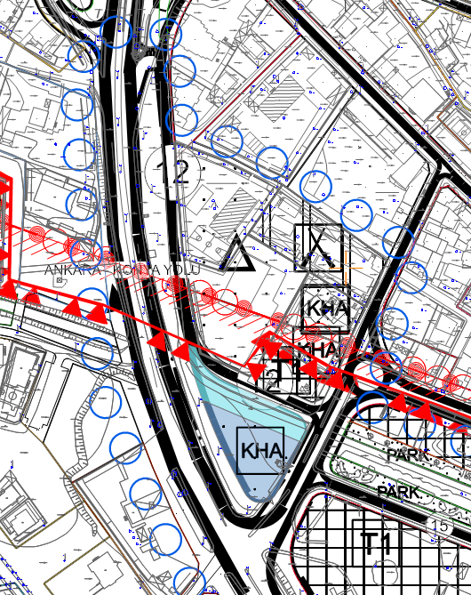
Bakanlık Makamının 05.04.2019 tarih ve 82015 sayılı Olur’u ile 1 nolu Cumhurbaşkanlığı Teşkilatı Hakkında Cumhurbaşkanlığı Kararnamesinin 109. Maddesi uyarınca onaylanan Nazım İmar Planında 289 ada 1 parselin Kamu Hizmet Alanı ve DSİ kanalı olarak planlandığı görülmektedir.

Şekil 9:Onaylı 1/5000 ölçekli Nazım İmar Planı

3.3.2. 1/1.000 ölçekli UYGULAMA İMAR planı
Planlama alanı kısmen Tuz Gölü Özel Çevre Koruma Bölgesi sınırları içerisinde kalmakta olup, Konya ili, Cihanbeyli ilçesi, Karşıyaka ve Yeşilöz mahallelerinde yapılan İmar Planı Revizyonu ve İlavesi Bakanlık Makamının 05.04.2019 tarih ve 82015 sayılı Olur’u ile 1 nolu Cumhurbaşkanlığı Teşkilatı Hakkında Cumhurbaşkanlığı Kararnamesinin 109. Maddesi uyarınca onaylanan 1/1000 ölçekli Uygulama İmar Planında E= 0,90, Yençok=10.50 metre yapılaşma koşuluna sahip resmi kurum alanı ve park alanı kullanımında kalmaktadır Bahse konu alanın 2731,32 m²’lik kısmı Resmi kurum alanı 3331,98 m²’lik kısmı park alanına 534,63 m2 lik kısmı DSİ drenaj Kanalına isabet etmektedir.
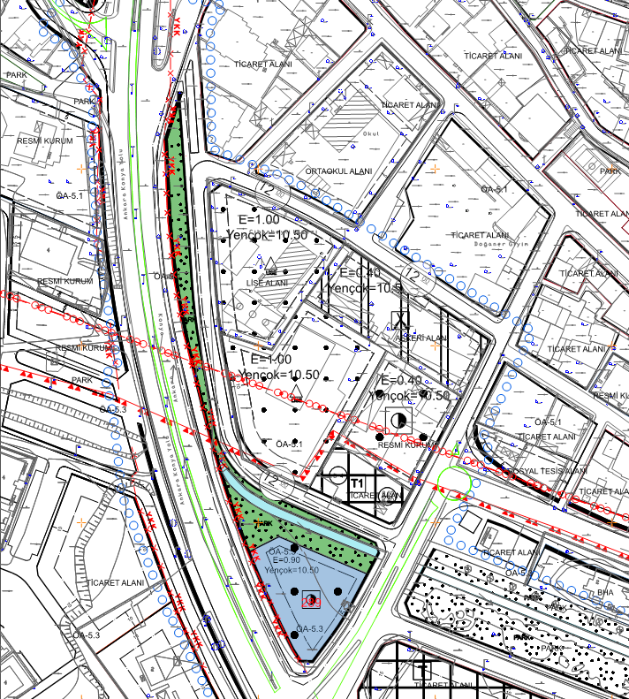
Şekil 10:Onaylı 1/1000 ölçekli Uygulama İmar Planı
Söz konusu planda 289 ada 1 parselin kuzeyinde, park alanı, Resmi Kurum alanı, Eğitim Alanı, doğusunda İnsuyu kanalı ve park alanları, batısında Ankara-Konya ana ulaşım aksı ve güneyinde ise Ticaret Alanı (Eski Otogar) bulunmaktadır. Planlama alanına ilişkin sonuçlanmış ya da devam eden herhangi bir hukuki süreç bulunmamaktadır.
Söz konusu planın plan notlarında;
2.6 Kamu Hizmet Alanı; Büyük Alan kullanımı gerektiren kamu kuruluş alanları, resmi kurum alanları, idari tesis alanları, yönetim merkezleri vb. Kamu kurum ve kuruluşlarının hizmetlerini gerçekleştirmek amacıyla gereksinim duydukları alanlardır. Yapılaşma koşulları 1/1000 ölçekli uygulama imar planlarında belirlenecektir. Yapılaşma şartları: E:0.90 Yençok: 10.50 metredir.

4.ALANA İLİŞKİN ARAŞTIRMA VE ANALİZ ÇALIŞMALARI

4.1.PLANLAMA ALANININ FİZİKİ YAPISI

4.1.1.JEOLOJİK DURUM
İnceleme alanının 1/1000 ölçekli imar planına esas teşkil etmesi amacı ile yerleşime uygunluk değerlendirilmesi yapılmıştır. Planlama için yapılan değerlendirilmede; yeraltı suyu seviyesi, taşıma kapasitesi, oturmalar, şişme miktarları, sıvılaşma riski ve deprem durumu gibi kriterler göz önünde bulundurulmuştur. Buna göre; 720 Hektar yüzölçümüne sahip alanın, imar planına esas teşkil etmesi amacı ile yaptırılan ve morfolojik, jeolojik, hidrojeolojik, jeofizik, sondaj, arazide ve laboratuvar ortamında yapılan deneyleri içeren jeolojik-jeoteknik çalışmalardan elde edilen çoklu parametrelerin değerlendirilmesi sonucu, inceleme alanı yerleşim açısından Önlemli Alanlar-5.1 ve Önlemli Alanlar-5.3 olarak belirlenmiş olup yerleşime uygunluk paftalarında (ÖA-5.1) ve (ÖA-5.3) simgesi ile gösterilmiştir. İnceleme alanının tamamında bina temellerinin homojen (aynı birim) üzerine oturtulması gerekmektedir.
İnceleme alanı Türkiye Deprem Bölgeleri Haritasında 4. Derece Deprem Bölgesinde yer aldığından her türlü yapılaşmada Mülga T.C. Bayındırlık ve İskan Bakanlığı' nın “Deprem Bölgelerinde Yapılacak Binalar Hakkındaki Yönetmelik Esasları hükümlerine kesinlikle uyulması gerekmektedir. İnceleme alanında temel kazısı sırasında ve sonrasında yan parsellerdeki binaların ve bina temellerinin olumsuz etkilenmemesi için gerekli olan her türlü iksa ve istinat tedbirleri alınmalıdır. Bu alanlarda her türlü yapılaşmalarda, parsel bazında yapılacak zemin etütlerinde, zemin koşullarından kaynaklanabilecek, şişme, oturma, taşıma gücü gibi problemler ayrıntılı- olarak - araştırılmalı ve olası jeoteknik problemler mutlak süratle önlenmelidir. İnceleme alanı düze yakın ve eğimi %5' ten az bir morfolojiye sahip olup, stabilite açısından her hangi bir sorun bulunmamaktadır. Bu rapor; Konya ili, Cihanbeyli ilçesi, Merkez ÖÇK Alanında bulunan 720 Hektar ‘lik alanın Re vize İmar Planına Esas jeolojik-jeoteknik etüt raporu olup, zemin etüt raporu olarak kullanılamaz.

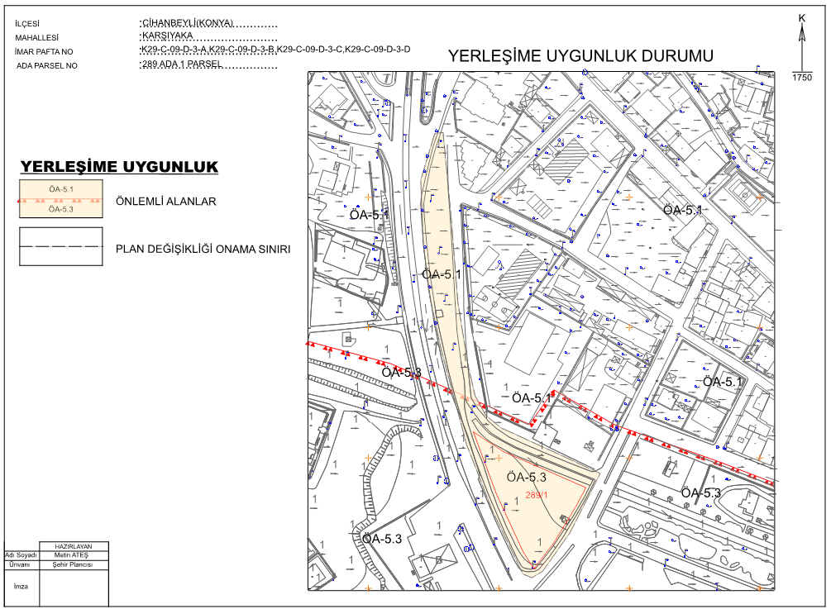

Şekil 11:Planlama Alanının Yerleşime Uygunluk Haritası

4.1.2.DEPREM DURUMU
Depremler, iç dinamik süreçlerle yerkabuğu içerisinde meydana gelen deformasyonların yarattığı fay kırılmalar sonucu oluşan yer sarsıntılarıdır. Depremsellik, bir bölgedeki tektonik aktivitenin bir fonksiyonu olarak belirlenir. Bölgede oluşan depremlerin parametrelerini, sıklığını ve şiddet-mesafe bağıntılarını kapsar. Yani bölgede oluşan depremlerin bütün özelliklerini tespit etmek anlamına gelir. Bir bölgenin depremselliğinin belirlenmesinden amaç, depreme dayanıklı yapı projelerinin hazırlanmasına yardımcı olmaktır. Bu nedenledir ki en önemli husus, belli bir zaman aralığı içinde, bölgede oluşacak en büyük deprem kuvvetini önceden tahmin etmektir.
İl sınırları içindeki deprem bölgelerinin sınırları aşağıdaki şekilde gösterilmiştir. Buna göre, Cihanbeyli İlçesi 4. Derece Deprem Bölgesi olarak tanımlanmıştır.
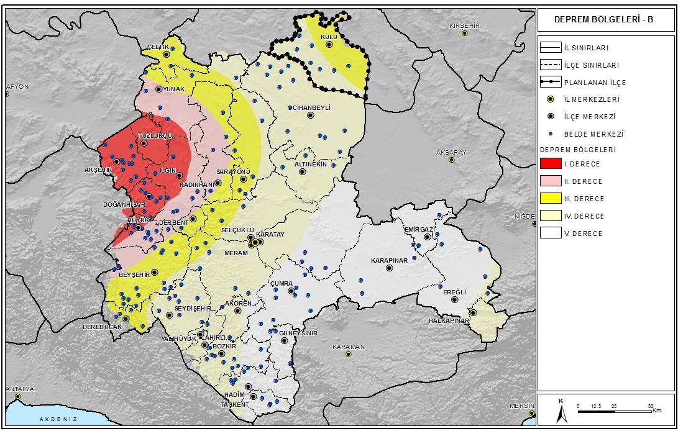
Şekil 12:Konya İli Deprem Bölgeleri Haritası

4.1.3.İKLİM VE BİTKİ ÖRTÜSÜ
Konya İli, kuzey-güney doğrultusunda geniş bir alanı kapsayan Konya kapalı havzasında yer almakta olup; bu nedenle değişik iklim özellikleri görülmektedir. Güney kesimlerde Akdeniz iklimi, Karapınar ve çevresinde çöl iklimi ve orta-kuzey kesimlerde karasal iklim hakimdir. Konya’nın kuzey kesiminde konumlanan Cihanbeyli İlçesi, coğrafi konumu itibariyle; kışları soğuk, yazları sıcak ve kurak geçen karasal iklimin etkisi altındadır.
Kentte hakim rüzgar yönü kuzey ve kuzeybatı olup; ortalama rüzgar hızının en yüksek olduğu ay Temmuz, en düşük olduğu ay Kasım’dır.
İl genelinde olduğu gibi Cihanbeyli’de de en sıcak ay Temmuz, en soğuk ay ise Ocak ayıdır. Konya genelinde 30 yıllık ortalama sıcaklık değeri 11,3°C iken Cihanbeyli İlçesinin aynı süreç içindeki ortalama sıcaklık değeri 11,5°C’dir. Yüksekliğe bağlı olarak sıcaklığın değişmesinden dolayı; yükseltisi az olan ilçenin ortalama sıcaklık değeri, il geneli ortalamasından yüksektir.
Cihanbeyli’de ortalama yağış miktarı Aralık ayında en yüksek değerine, Ağustos aylarında en düşük değerlere ulaşmaktadır. 30 yıllık süreçte, Cihanbeyli’nin ortalama toplam yağış değeri 326,8 mm ile il geneli ortalaması olan 422,3 mm değerinin altındadır.
Cihanbeyli, bulunduğu coğrafya özellikleri dolayısıyla Karasal iklim karakterine sahiptir. Aynı zamanda yükseltinin, iklim elemanlarından sıcaklık ve yağış üzerinde etkileri farklı olup, toprak yapısı da çeşitlilik göstermektedir. Bu özellikleri itibariyle alanda bitki örtüsü de farklılaşmıştır.
Cihanbeyli İlçesi’nin coğrafi konumu ve iklimsel özellikleri itibariyle hâkim bitki örtüsü bozkırdır. İlçe sınırlarını kapsayan alanın yaklaşık % 60’ını bozkır örtüsü oluşturmaktadır. İlçede orman vejetasyonu bulunmazken; mera alanları %18 ve göllerin çevresinde yer alan sazlık alanlar %17 oranında paya sahip olup, çayır-otlak alanları %1’in altında oransal paya sahiptir.

4.2.PLANLAMA ALANININ DOĞAL YAPISI
Konya ili Cihanbeyli ilçesi, 38°39’ Kuzey enlemi ile 32°55’ Doğu boylamı arasında yer almaktadır. İl merkezine uzaklığı 98 km’dir. İlçenin deniz seviyesinden ortalama yüksekliği 950-1.000 metredir. İlçenin, kuzeyinde Kulu ve Ankara ili Haymana ilçesi, güneyinde Altınekin, batısında Sarayönü ve Yunak ilçesi ve doğusunda Tuz Gölü ve Aksaray ili bulunmaktadır. İlçenin yüzölçümü 3.634,76 km²’dir.
Doğu-batı yönünde akmakta olan derenin yamaçlarında genellikle düz bir sahada kurulmuş olan Cihanbeyli, İç Anadolu Bölgesi’nin ortalarında yer almaktadır. İlçe kuzeye doğru uzanan Konya Ovası'nın devamı gibidir. İlçenin bulunduğu kesimler, geniş yayla özelliği göstermektedir. Ova-yayla özellikleri Ankara'ya doğru Kulu İlçesi komşusunu da içine alarak sürmektedir. Bölgenin tek akarsuyu İnsuyu Çayı'dır. İnsuyu Çayı Cihanbeyli'nin içerisinden geçerek önce Süt Gölü'ne oradan Tuz Gölü'ne dökülmektedir. Ayrıca, ilçede Tersishan(Tersakan) Gölü, Acı Tuz Gölü(İlice), Adil'in Gölü bulunmaktadır.

4.3. ULAŞIM BAĞLANTILARI VE ERİŞİLEBİLİRLİK
Konya İli, Cihanbeyli İlçesi D-715 Konya-Ankara Karayolu üzerinde bulunan çok önemli bir yerleşim yeridir. İlçenin Konya İline olan uzaklığı 99 km’dir. Cihanbeyli İlçesinde ulaşım ağı içerisinde karayolu ulaşımı önemli bir yere sahiptir.
Planlamaya konu alan; Konya İli, Cihanbeyli İlçesi, Karşıyaka Mahallesi 289 Ada 1 Parsel Konya-Karayoluna cephe konumda bulunmaktadır.

Tablo 3:Cihanbeyli İlçesi'nin Önemli Yerleşmelere Olan Uzaklığı
Cihanbeyli-Konya | 99 km
Cihanbeyli -Ankara | 164 km
Cihanbeyli -İstanbul | 580 km
Cihanbeyli -İzmir | 598 km
Cihanbeyli -Adana | 392 km
Cihanbeyli -Eskişehir | 276 km

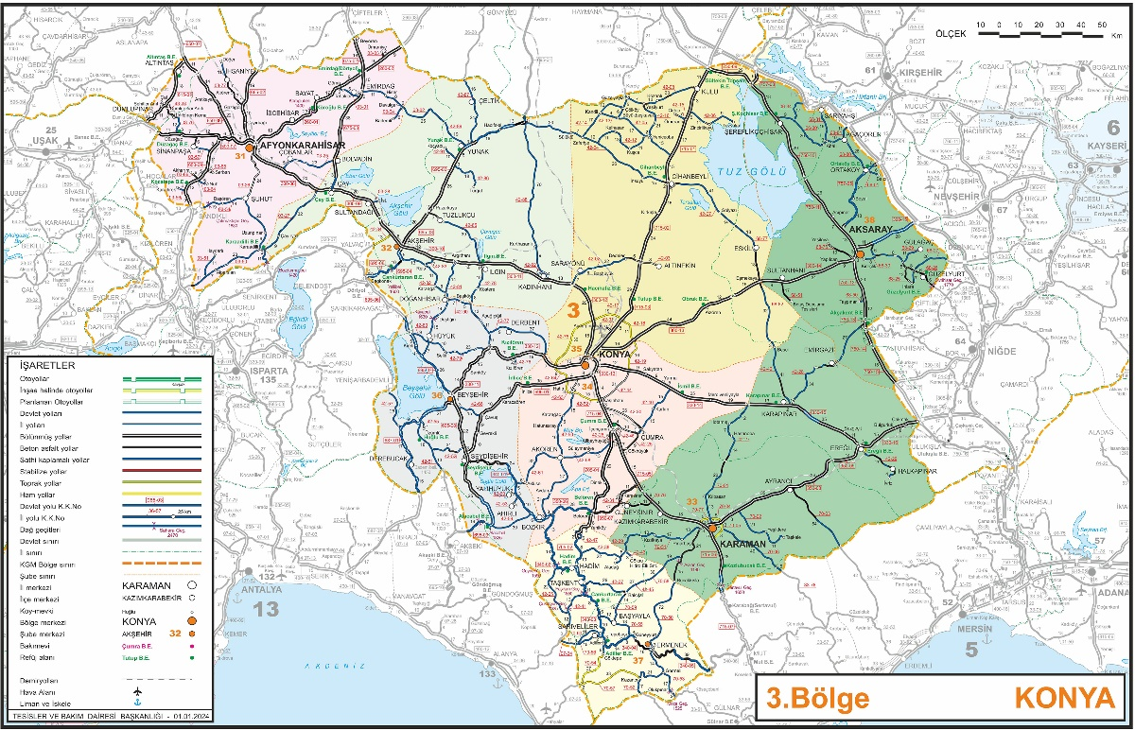
Şekil 13:Planlama Alanının Ulaşım Ağındaki Yeri
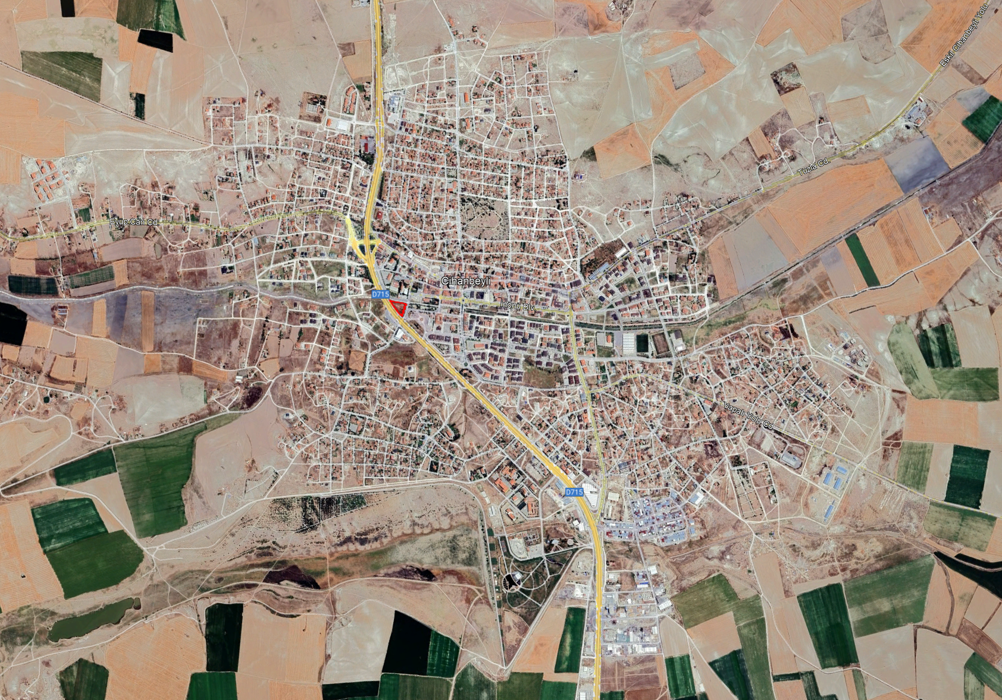
PLANLAMA
ALANI
Şekil 14:Planlama Alanın Yerel Ulaşım Ağındaki Yeri

4.4. DEMOGRAFİK YAPI
Cihanbeyli İlçesinin TÜİK Adrese Dayalı Nüfus Kayıt Sistemi verilerine göre 2023 yılı güncel nüfusu 50.922 kişi olup, bu değer Konya İl genelinde var olan nüfusun yaklaşık %2,19’una karşılık gelmektedir. İlçenin toplam erkek nüfusu 25.715 kişi, kadın nüfusu ise 25.207 kişidir. Mahalle nüfusları Tablo-5’de gösterilmiş olup Karşıyaka Mahallesinin nüfusu 2.87 kişidir.
Tablo 4: Cihanbeyli İlçesinin- Yıllara Göre Nüfus Değişimine İlişkin Tablo
Yıllar | 2013 | 2014 | 2015 | 2016 | 2017 | 2018 | 2019 | 2020 | 2021 | 2022 | 2023
Nüfus | 56234 | 54892 | 53551 | 53194 | 52549 | 52525 | 51748 | 52110 | 51434 | 50677 | 50922

Grafik 1: Cihanbeyli İlçesinin Yıllara Göre Nüfus Değişim Grafiği
Tablo 5:Cihanbeyli İlçesi Mahalle Nüfusları 2023 Yılı
MAHALLE ADI | ERKEK NÜFUS | KADIN NÜFUS | TOPLAM NÜFUS
YENİCEOBA MAHALLESİ | 2.741 | 2.605 | 5.346
CUMHURİYET MAHALLESİ | 1.723 | 1.869 | 3.592
TAŞPINAR MAHALLESİ | 1.749 | 1.627 | 3.376
KÖPRÜBAŞI MAHALLESİ | 1.613 | 1.617 | 3.230
KARABAĞ MAHALLESİ | 1.438 | 1.360 | 2.798
ATÇEKEN MAHALLESİ | 1.234 | 1.261 | 2.495
GÖLYAZI MAHALLESİ | 1.153 | 1.300 | 2.453
BAHÇELİEVLER MAHALLESİ | 1.100 | 1.133 | 2.233
KARŞIYAKA MAHALLESİ | 1.179 | 1.008 | 2.187
GÜNYÜZÜ MAHALLESİ | 988 | 952 | 1.940
GÖKTEPE MAHALLESİ | 899 | 887 | 1.786
KANDİL MAHALLESİ | 920 | 847 | 1.767
YEŞİLÖZ MAHALLESİ | 732 | 691 | 1.423
KÜTÜKUŞAĞI MAHALLESİ | 651 | 641 | 1.292
BÜYÜKBEŞKAVAK MAHALLESİ | 655 | 619 | 1.274
YAPALI MAHALLESİ | 677 | 593 | 1.270
BULDUK MAHALLESİ | 603 | 646 | 1.249
KUŞÇA MAHALLESİ | 610 | 639 | 1.249
KELHASAN MAHALLESİ | 460 | 464 | 924
ÇÖL MAHALLESİ | 404 | 399 | 803
İNSUYU MAHALLESİ | 381 | 361 | 742
HODOĞLU MAHALLESİ | 377 | 361 | 738
AĞABEYLİ MAHALLESİ | 367 | 344 | 711
KIRKIŞLA MAHALLESİ | 363 | 326 | 689
PINARBAŞI MAHALLESİ | 297 | 301 | 598
SAĞLIK MAHALLESİ | 242 | 298 | 540
KÜÇÜKBEŞKAVAK MAHALLESİ | 259 | 223 | 482
ÇİMEN MAHALLESİ | 187 | 179 | 366
BÖĞRÜDELİK MAHALLESİ | 194 | 166 | 360
DAMLAKUYU MAHALLESİ | 170 | 178 | 348
TURANLAR MAHALLESİ | 171 | 163 | 334
KARATEPE MAHALLESİ | 169 | 151 | 320
ZAFERİYE MAHALLESİ | 156 | 151 | 307
GEMECİK MAHALLESİ | 128 | 125 | 253
KAYI MAHALLESİ | 84 | 102 | 186
AHİRİGÜZEL MAHALLESİ | 82 | 70 | 152
BEYLİOVA MAHALLESİ | 67 | 66 | 133
SIĞIRCIK MAHALLESİ | 65 | 66 | 131
UZUNCAYAYLA MAHALLESİ | 55 | 62 | 117
YENİYAYLA MAHALLESİ | 58 | 59 | 117
KORKMAZLAR MAHALLESİ | 54 | 62 | 116
TÜFEKÇİPINAR MAHALLESİ | 66 | 47 | 113
MUTLUKONAK MAHALLESİ | 48 | 52 | 100
ÜZERLİKTEPE MAHALLESİ | 50 | 48 | 98
YÜNLÜKUYU MAHALLESİ | 43 | 35 | 78
KALE MAHALLESİ | 30 | 38 | 68
KOCATEPE MAHALLESİ | 23 | 15 | 38

4.5. SOSYAL YAPI
Sosyal yapının analizi açısından önemli göstergeler; eğitim düzeyi, hane halkı büyüklüğü, sosyal yardımlardan faydalanma durumu, nüfus artış hızı, boşanma oranı vb. göstergelerdir.
Hanede bulunan kişi sayısı; hanedeki fertlerin toplam gelirlerini, hanedeki atık üretimini, sosyal ve ekonomik fonksiyonları etkilemekte olup; toplumsal yapı açısından önemli bir göstergedir. TÜİK 2023 verilerine göre Konya İlinin ortalama hane halkı değeri 3,25’dir. Bu değer Cihanbeyli İlçesinde artarak 3,40’a ulaşmaktadır. İlçede okuma-yazma bilmeyen nüfusun toplam nüfus içindeki oranı 2017 yılında %4,1 oranındadır.
Tablo 6:Eğitim Genel Durumu
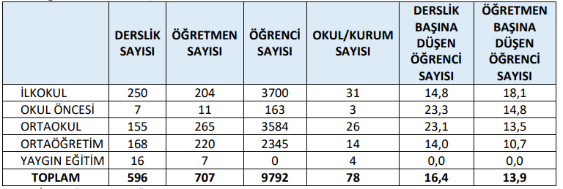
2019 yılı itibari ile ilçede 596 derslik, 707 öğretmen ve 9792 öğrenci bulunmaktadır. İlçede derslik başına düşen öğrenci sayısı 16,4 iken öğretmen başına düşen öğrenci sayısı 13,9 dur.
Tablo 7:Cihanbeyli İlçesi Nüfusunun Okuma Yazma Bilme ve Eğitim Düzeyi Durumu
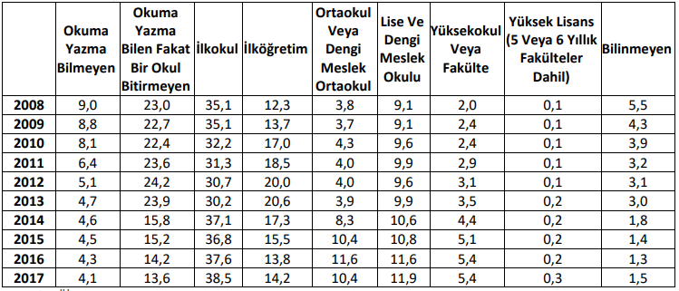
2017 yılı itibariyle ilçede Okuma Yazma Bilmeyenlerin % 4,1 iken Okuma Yazma Bilen Fakat Bir Okul Bitirmeyenlerin oranı toplam nüfusun %13,6 sını oluşturmaktadır. Nüfusun %38,5 ı ilkokul mezunu iken, ilköğretim mezunlarının sayısı toplam nüfusun %14,2 sine karşılık gelmektedir. İlçe nüfususun %10,4 ü ortaöğretim, %11,9 u Lise Ve Dengi Meslek Okulu ve %5,4’ü yükseköğretim mezunudur.

4.6. EKONOMİK YAPI

Cihanbeyli ilçesi, kentsel kademelenme ve etki alanları açısından değerlendirildiğinde; 7. Kademe ilişkiler açısından tüm Türkiye gibi İstanbul’un etkisi altında olduğu görülürken, 6. Kademede Ankara’nın etki alanında yer aldığı görülmektedir. İlçe 7. kademede İstanbul’un, 6. kademede Ankara’nın etki alanında bulunsa da, 5. Kademe ilişkiler açısından ve 4. Kademe ilişkiler açısından ise tümüyle Konya kentinin etki alanında kaldığı görülmektedir.
Tarım Sektörü: Cihanbeyli ilçesinde işlenen tarım arazileri 221.115 ha olup, bu alan Konya işlenen arazinin %11,6’unu kaplamaktadır. İlçede işlenen arazinin tamamı tarla tarımına ayrılmış olup,sebze ve meyve üretimi ise yok denecek düzeydedir. Arazilerin %60’ı ekilen alan iken, %39,88’i nadasa bırakılmaktadır. İlçe ekilen tarla arazileri Konya tarla arazilerinin %12’sini oluşturmaktadır.
İlçede ormanlık arazi bulunmamaktadır. İlçenin çayır mera arazisi 98.484 hektar olup, bu da Konya ili toplam çayır–mera arazisinin %12,93’üne, TR52 bölgesinin %9,37’sine ve Orta Anadolu Havzası’nın ise %10,98’ine karşılık gelmektedir.
Hayvancılık Sektörü Cihanbeyli ilçesi 2013 yılı itibariyle 34000 adet Büyükbaş hayvan mevcuttur. Konya ilindeki Büyükbaş hayvanların %4,74’ini Cihanbeyli ilçesindeki büyükbaş hayvanlar oluştururken, bu oran TR52 bölgesi için %4,39 olarak gerçekleşmiştir. İlçe koyun varlığı bakımından 2013 yılı itibari ile Konya ilinin %9,35’ine keçi varlığı bakımından ise %2,99’sine, TR52 bölgesi içerisinde ise toplam koyun varlığının %8,84’una keçi varlığının ise %1,81’ine sahiptir. Cihanbeyli, Konya ili içinde süt üretimi açısından önemli bir potansiyele sahiptir; ilçede gerçekleştirilen süt üretimi, Konya genelinin %4,05’ini oluşturmaktadır.
Cihanbeyli ilçesi kanatlı hayvan bakımından hem il hem de bölge genelinde önemli sayılabilecek bir potansiyele sahiptir. İlçenin 2013 yılı tavuk varlığı 30.500 adet olup %100’ü yumurtacı tavuklardan oluşmaktadır. Cihanbeyli ilçesi Konya ilinin yumurtacı tavuk bakımından %0,28’sını karşılamaktadır.
Cihanbeyli ilçesi arıcılık bakımından fazla potansiyele sahip bir ilçe değildir. İlçede toplam 2013 yılı itibari 199 adet kovan bulunmakta olup toplam bal üretimi 1.550 kg’dır. Konya ili Cihanbeyli ilçesi toplam yeni usul arı kovanı bakımından Konya ilinin %0,26’sine sahip iken bal üretiminin %0,19’una ve arıcılık yapan köy sayısı bakımından ise %1,28’ine sahiptir. Bu oranlar sırasıyla TR52 bölgesi için %0,16, %0,18 ve %1,16 olarak gerçekleşmiştir.
Sanayi Sektörü: Cihanbeyli ilçesinde sanayi sektöründe öne çıkan tesisler de genelde tarımsal üretimle bağlantılıdır. Bu kapsamda ilçede un, yem ile süt ve süt ürünleri üretim tesisleri bulunmaktadır. Tarımsal üretime bağlı tesislerin yanı sıra ilçede tuz üretimi yapan, çuval imalatı yapan, beton mamülleri imalatı yapan tesisler bulunmaktadır.
Hizmetler Sektörü: Cihanbeyli İlçesi, temel eğitim açısından %95,17’lik bir okuryazar oranına sahiptir. Okula giden nüfusun büyük bir çoğunluğu ilkokul ve ilköğretim mezunudur. Cihanbeyli ilçesinde nüfusun sadece %10,04‘ü ortaöğretime devam ettiği görülmektedir. Üniversite eğitimine gelinince aynı parlak tabloyu görmek pek mümkün gözükmemektedir. Sadece %2,6’lık kısım üniversite eğitimine devam etmektedir.
Çok sayıda sit alanı olan ilçe diğer yandan Osmanlı ordusuna at yetiştiren bir merkez olarak bilinmektedir. İlçede bulunan jeotermal kaynakları bölgede bulunan turizm değerlerindendir. Kuşça’da bulunan peribacası oluşumları, göller ve göllerdeki kuş varlığı, flamingolar ve Tuz Gölü ilçedeki en önemli turizm potansiyelleridir.

4.7. TURİZM

2017 yılı Belediye belgeli ve işletme belgeli turizm istatistiklerine aşağıda verilmiştir. 2017 yılında belediye belgeli tesislere toplam 3605 turist gelirken 6424 konaklama yapılmıştır. Yabancıların ortalama kalış süresi 1,12 gün iken yerlilerin ortalama kalış süresi 1.82 gündür. Doluluk oranlarında ise yabancı doluluk oranı %0,47 yerli doluluk oranı%13,47 olmuştur.
Cihanbeyli ilçesi, Anadolu’da tarımın ilk yapıldığı alanlardan biri olup, tarihi süreçte Osmanlı ordusuna at yetiştiren önemli bir merkez olmuştur. İlçede 27 adet sit alanı bulunmakta, bunun yanında jeotermal kaynaklar, Kuşça’daki peribacaları, göller ve bu göllerdeki flamingolar ile birlikte Tuz Gölü ilçenin öne çıkan turizm potansiyellerini oluşturmaktadır.
Tablo 8:Cihanbeyli Turizm Envanteri Tablosu
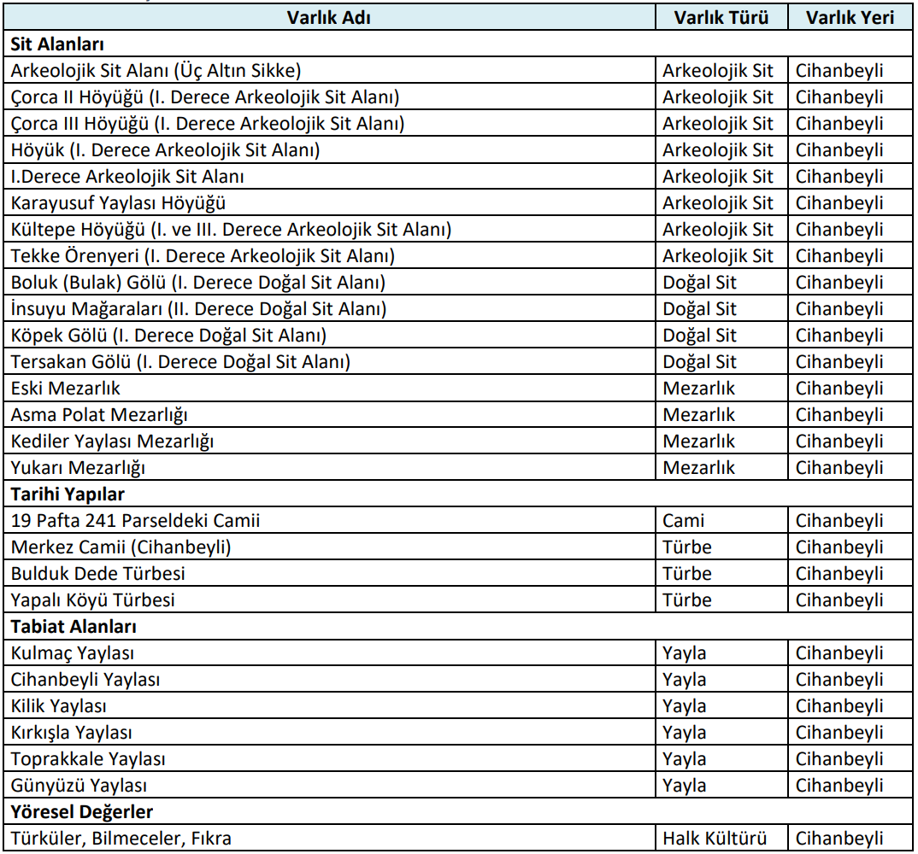

4.8. ARAZİ KULLANIMI
Planlamaya konu Konya İli, Cihanbeyli İlçesi, Karşıyaka Mahallesi 289 ada 1 parsel ve çevresini kapsamaktadır. 289 ada 1 parsel tapuda “arsa” vasfı ile kayıtlı olup parsel üzerinde hâlihazırda mevcut ruhsatlı ya da ruhsatsız herhangi bir yapı bulunmamaktadır. Parsel Konya-Ankara Karayoluna cephe konumdadır. Parselin kuzeyi park alanı doğusu DSİ drenaj kanalı batısı karayolu güneyi şehir içi trafik yoludur.

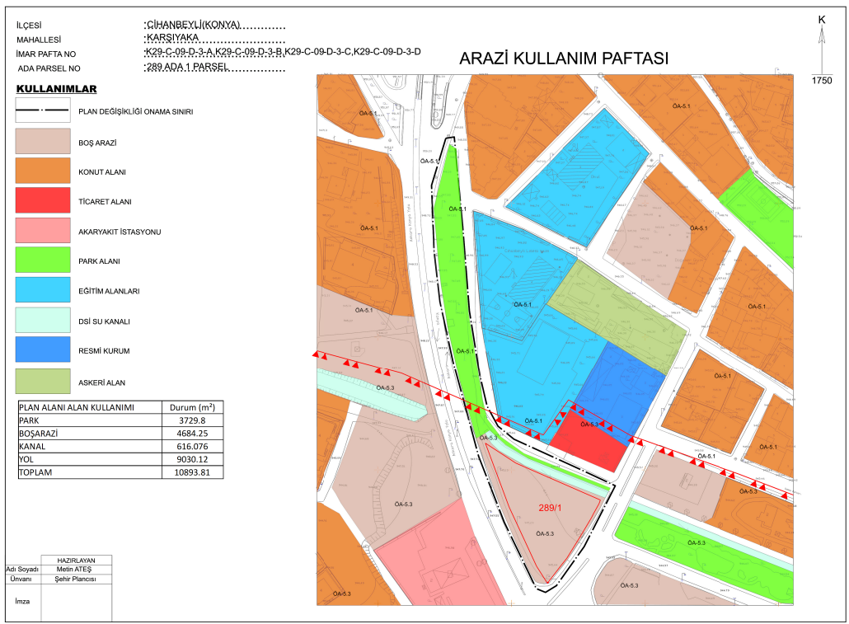
Şekil 15: Arazi Kullanımı ve Alan kullanımı Tablosu

4.9. MÜLKİYET DURUMU
Planlamaya konu Konya İli, Cihanbeyli İlçesi, Karşıyaka Mahallesi 289 ada 1 no.lu parseli kapsayan 3748,00 m²’lik alan Cihanbeyli Belediyesine Aittir. Diğer alanlar terki yapılmış park ve DSİ kanalıdır.
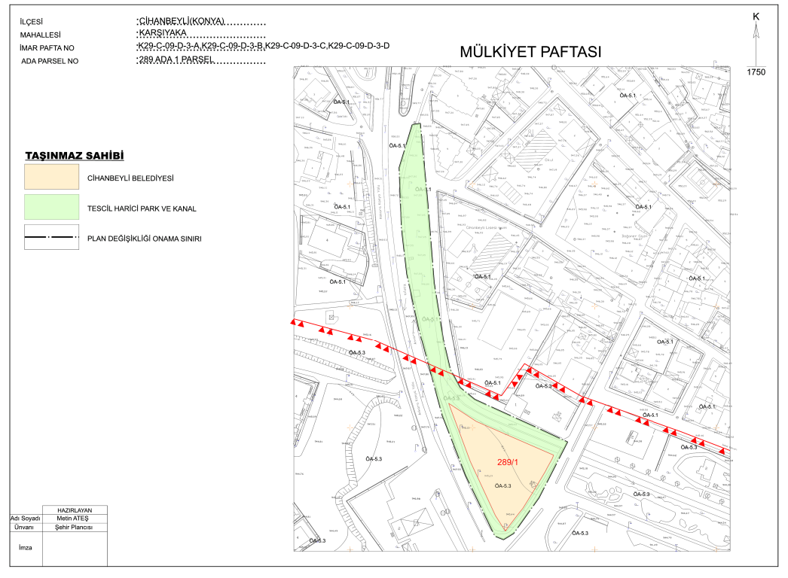
Şekil 16: Mülkiyet Durumu

4.10.SENTEZ
Tuz Gölü Özel Çevre Koruma Bölgesi Sınırları içerisinde bulunan Konya İli, Cihanbeyli İlçesi, Karşıyaka Mahallesi 289 Ada 1 Parseli kapsayan alan ve çevresine ilişkin Yürürlükteki Üst Ölçekli Planlara bakıldığında; Konya-Karaman Planlama Bölgesi 1/100.000 Ölçekli Çevre Düzeni Planı kapsamında ''Kentsel Meskûn (Yerleşik Alan)'', 1/50.000 ölçekli Çevre Düzeni Planında “Kentsel Yerleşme Alanları” ve 1/25000 ölçekli Nazım İmar Planında “Mevcut Konut Alanı” olarak planlandığı görülmektedir. Alana ilişkin yürürlükteki Alt Ölçekli Planlara bakıldığında; 1/5000 Ölçekli Nazım İmar Planında Kamu Hizmet Alanı, 1/1000 ölçekli Uygulama İmar Planında E= 0,90, Yençok=10.50 metre yapılaşma koşuluna sahip resmi kurum alanı DSİ drenaj kanalı ve park alanı kullanımında kalmaktadır. Bahse konu alanın 2731,32 m2’lik kısmı Resmi kurum alanı 3331,98 m2’lik kısmı park alanına 534,63 m2 lik kısmı DSİ drenaj Kanalına isabet etmektedir. Ayrıca planlama alanına ilişkin herhangi bir mahkeme kararı bulunmamaktadır.
Karşıyaka Mahallesi sınırları içerisinde bulunan 289 ada 1 parsel 3784,00 m² büyüklüğünde ve Cihanbeyli Belediyesi mülkiyetindedir. Tapu tecil belgesinde vasfı arsadır.
Planlama alanında 2863 sayılı Kültür ve Tabiat Varlıklarını Koruma Kanunu kapsamında korunması gereken herhangi bir taşınır ve taşınmaz kültür ve tabiat varlığı veya sit alanı saptanmamıştır.
Orman tahdit sınırları dışında orman sayılmayan yerlerdendir.
Herhangi bir sulama sahası, içme suyu amaçlı baraj veya göletin koruma alanı içerisinde kalmamaktadır. Parselin kuzeyi park alanı doğusu DSİ drenaj kanalı batısı karayolu güneyi şehir içi trafik yoludur
Karşıyaka Mahallesi sınırları içerisinde bulunan 289 ada 1 parsel Konya-Ankara Karayoluna cephe konumda bulunmaktadır.
Planlama alanı düz topoğrafyaya sahip olup eğim değeri %5 ten azdır. Yerleşime uygunluk açısından değerlendirildiğinde; alana yönelik Afete Maruz Bölge Kararı bulunmadığı bilinmektedir.
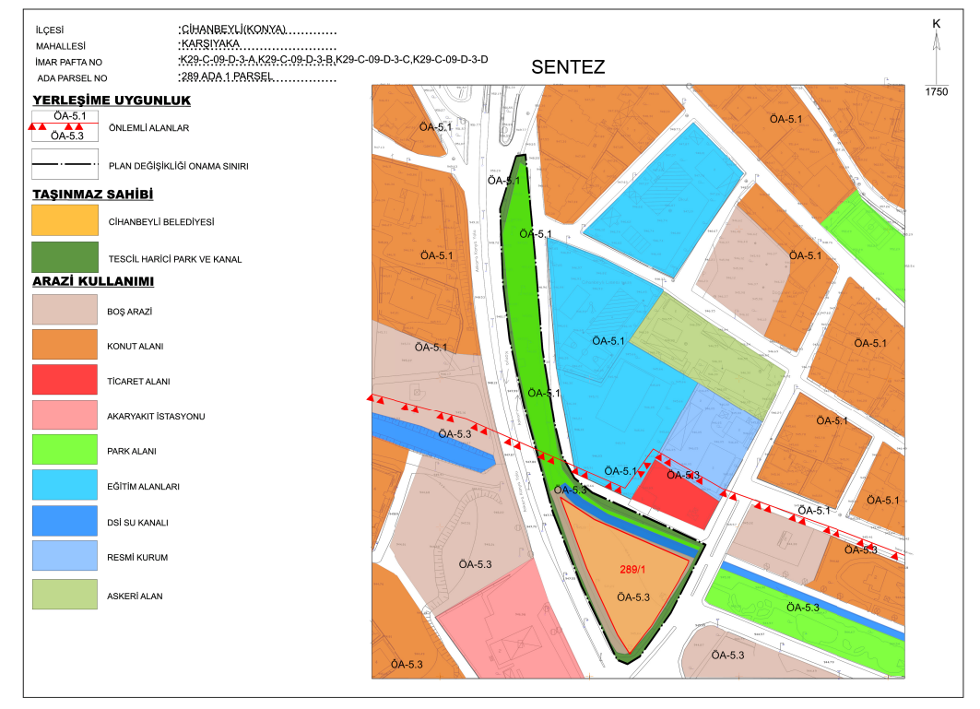
Planlama için yapılan değerlendirilmede; yeraltı suyu seviyesi, taşıma kapasitesi, oturmalar, şişme miktarları, sıvılaşma riski ve deprem durumu gibi kriterler göz önünde bulundurulmuştur. Buna göre; 720 Hektar yüzölçümüne sahip alanın, imar planına esas teşkil etmesi amacı ile yaptırılan ve morfolojik, jeolojik, hidrojeolojik, jeofizik, sondaj, arazide ve laboratuvar ortamında yapılan deneyleri içeren jeolojik-jeoteknik çalışmalardan elde edilen çoklu parametrelerin değerlendirilmesi sonucu, inceleme alanı yerleşim açısından Önlemli Alanlar-5.1 ve Önlemli Alanlar-5.3 olarak belirlenmiş olup yerleşime uygunluk paftalarında (ÖA-5.1) ve (ÖA-5.3) simgesi ile gösterilmiştir. İnceleme alanının tamamında bina temellerinin homojen (aynı birim) üzerine oturtulması gerekmektedir.

Şekil 17: Sentez Paftası

4.11. YAPI YASAKLI ALANLAR
Planlama alanı içerisinde yapı yasaklı alan bulunmamaktadır.

4.12. ÖZEL KANUNLARA TABİ ALANLAR- ÖZEL ÇEVRE KORUMA BÖLGESİ
Tuz Gölü Özel Çevre Koruma Bölgesi idari olarak Ankara, Konya ve Aksaray illeri sınırları içindedir. Tuz Gölü; İç Anadolu Bölgesi’nde, doğudan Kızılırmak Masifi, güneyden Obruk, batıdan Cihanbeyli ve kuzeyden Haymana platolarıyla çevrili çukur alanın kuzeydoğusundaki en alçak bölümünde yer almaktadır. Türkiye’nin Van Gölü’nden sonra ikinci büyük Gölü’dür. Kapalı bir havzada yer alan Tuz Gölü, jeolojik olarak tektonik kökenlidir. Büyüklüğüne karşın ülkemizin en sığ göllerindendir. Derinliği birçok yerde 0.5 metreden azdır. Suyun bol olduğu ilkbahar aylarında göl Gölalanı 164.200 hektara ulaşır. Dışarıya akıntısı olmayan bu gölün deniz seviyesinden yüksekliği 905 m’dir. Türkiye’nin en az yağış alan yeri olduğu için akarsu bakımından çok fakirdir. Önemli sayılabilecek akarsuları, doğuda Şereflikoçhisar’dan geçen Peçenek Suyu, güneybatıda DSİ Konya drenaj kanalı, batıda Cihanbeyli’den gelen İnsuyu ve güneydoğuda Aksaray’dan gelen Uluırmak’tır. Ancak, bu suların bir kısmı yazın kuruyarak Göle ulaşamaz ve aşırı buharlaşmanın da etkisiyle Göl’ün tamamına yakını kurur. Kuruyan bölgelerde 30 cm’yi bulan tuz tabakası oluşur. Tuz Gölü; sadece ülkemizin değil dünyanın da en tuzlu göllerinden biri olup, suyun yoğunluğu 1-22.5 cm3/gr, tuz oranı % 32.4’tür.
Türkiye’nin önemli sulak alanlarından biri olan Tuz Gölü ve çevresi 02.11.2000 tarih ve 24118 sayılı Resmi Gazetede yayımlanan, 14.09.2000 tarih ve 2000/1381 sayılı Bakanlar Kurulu Kararı ile Tuz Gölü Özel Çevre Koruma Bölgesi ilan edilerek yürürlüğe girmiş, daha sonra 08.08.2002 tarih ve 24840 sayılı Resmi Gazetede yayımlanan 4.07.2002 tarih ve 2002/4512 sayılı Bakanlar Kurulu Kararı ile Tuz Gölü Özel Çevre Koruma Bölgesi sınır değişikliği yapılarak son halini almıştır. 7.414 km2 büyüklüğündeki Bölge, kendine özgü bir doğal yapısı ve tarihi değerlere sahiptir. Tuz Gölü Özel Çevre Koruma Bölgesi’nin sınırları, 26 Kasım 2020 tarihli ve 31316 sayılı Resmî Gazete’de yayımlanan 3228 sayılı Cumhurbaşkanı Kararı ile daraltılmıştır. Bu kararla birlikte, yaklaşık 20.381 hektarlık (yaklaşık 203,8 km²) bir alan Özel Çevre Koruma Bölgesi sınırları dışına çıkarılmıştır.
Söz konusu karar ile ÖÇKB sınırları yeniden çizilmiş ve koruma statüsüne sahip olan alan azaltılmıştır. Sınır dışına çıkarılan alanlar içinde tarım arazileri, yerleşim çevreleri ve bazı kırsal alanlar yer almaktadır. Bu düzenleme, bölgedeki bazı tarımsal ve ekonomik faaliyetlerin önünü açmak, imar uygulamalarını kolaylaştırmak ve mülkiyet sorunlarını gidermek amacıyla yapılmıştır.
Tuz Gölü havzası ülkemizde biyolojik çeşitliliğin korunması açısından büyük önem taşıyan ve uluslararası kriterlere göre A sınıfı bir sulak alandır. Tuz Gölü kuş varlığı yönünden Türkiye’nin en zengin göllerinden birisidir. Bölgede 85 kuş türü, 4 tanesi endemik 129 böcek türü,15 memeli türü ve 38 tane endemik bitki türü bulunmaktadır. Göl aynı zamanda I.Derece Doğal Sit olarak tescil edilmiştir.
Tablo 9:Tuz Gölü ÖÇKB Hakkında Bilgiler
BÖLGE İSMİ | Alan (hektar) | İlan (Bakanlar KK) | İlan (Resmi G) | İlan(Cumhurbaşkanlığı K)
TUZ GÖLÜ | 741400 | 2000/1381 sayı 14.09.2000 tarih | 24218 sayı 02.11.2000 tarih | 31316 sayı
 |  |  |  | 26.11.2020 tarihli

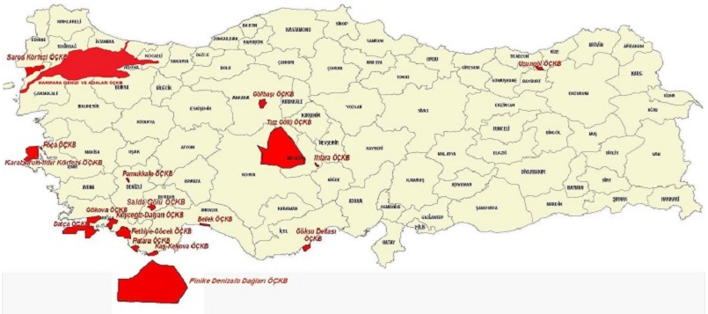
Şekil 18: Türkiye’de Bulunan Özel Çevre Koruma Bölgeleri

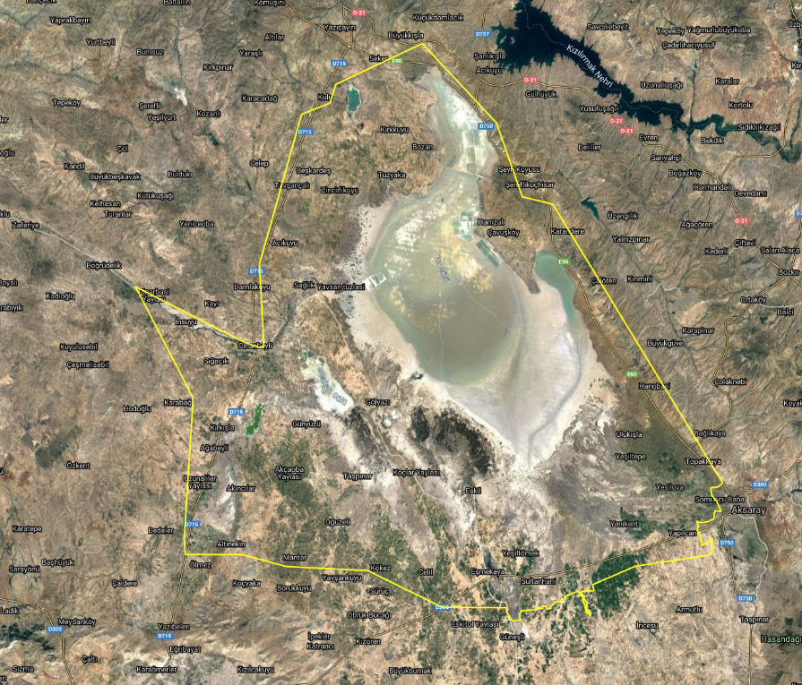
Şekil 19:Tuz Gölü Özel Çevre Koruma Bölgesi Sınırları

4.13. KORUMA STATÜSÜ BULUNAN ALANLAR
Planlama alanında 2863 sayılı Kültür ve Tabiat Varlıklarını Koruma Kanunu kapsamında korunması gereken herhangi bir taşınır ve taşınmaz kültür ve tabiat varlığı veya sit alanı bulunmamaktadır.

4.14. YASAL SÜREÇLER
Planlama alanında herhangi bir mahkeme süreci bulunmamaktadır.

5. KURUM GÖRÜŞLERİ
Planlama alanının onaylı plan içerisinde kalması nedeni ile tüm kurumlardan planlamaya esas kurum görüşü alınmamış sadece plan değişikliğinin etkilendiği kurumlar olan;
KARAYOLLARI GENEL MÜDÜRLÜĞÜ (3. Bölge Müdürlüğü)
İL TARIM VE ORMAN MÜDÜRLÜĞÜ
TARIM VE ORMAN BAKANLIĞI Devlet Su İşleri 4. Bölge Müdürlüğü
KOSKİ GENEL MÜDÜRLÜĞÜ
MEDAŞ GENEL MÜDÜRLÜĞÜ
MTA GENEL MÜDÜRLÜĞÜ
TEİAŞ GENEL MÜDÜRLÜĞÜ
TEDAŞ GENEL MÜDÜRLÜĞÜ
BORU HATLARI İLE PETROL TAŞIMA A.Ş. ORTA ANADOLU İŞLETME MÜDÜRLÜĞÜ (DG1)
KONYA BÜYÜKŞEHİR BELEDİYE BAŞKANLIĞI görüşler alınmış olup alınan görüş yazıları aşağıda verilmiştir.
TARIM VE ORMAN BAKANLIĞI Devlet Su İşleri 4. Bölge Müdürlüğü:
20.11.2024 tarih ve 524970 sayılı yazısında; Uygulama İmar Planı Değişikliği Öneri İmar Planında 289 ada 1 numaralı parsel civarında önceki yıllarda ihtilafsız olarak yer teslimi yapılmayan İnsuyu Deresi Taşkın Kontrol Tesisinin ıslah güzergahının yapılan değişiklikle temin edildiği, DSİ kanalı etrafındaki park alanlarında hazırlanacak uygulama projelerinde kanalın yapım, bakım ve onarım için en az 5 m genişliğin de kanala paralel servis yolu bırakılmasının zorunlu olduğu Plan Notunda belirtilmiştir. Öneri imar Planı değişikliği taşkın kontrol tesisimizin memba ve mansap şartı ile sürekliliğinin sağlanmasına yönelik olumlu bir değişiklik olup, bu kesimde projelendirilen taşkın kontrol tesisinin belli bir kısmının inşasına katkı sunduğu için, ilgi (b) yazı ekinde sayısal ortamda belirtilen Öneri İmar Planı değişikliğinin yapılmasında Kuruluşumuzca herhangi bir sakınca görülmemektedir.
İL TARIM VE ORMAN MÜDÜRLÜĞÜ:
09.01.2025 tarih ve 17487096 sayılı yazısında Konya ili, Cihanbeyli İlçesi, Karşıyaka mahallesi 289 ada 1 nolu parselde imar planı değişikliği talep edilmiş olup; 5403 sayılı kanun kapsamında kurum görüşümüz sorulmaktadır.
Tapu Kanunu ve Bazı Kanunlarda Değişiklik Yapılmasına Dair Kanun" un 21 inci maddesi ile 5403 sayılı Toprak Koruma ve Arazi Kullanımı Kanununa eklenen geçici 6 ncı maddesinde (Ek: 4/7 /2019-7181/21 md.) "19/7/2005 tarihinden önce onaylanmış 1/5000 veya 1/1000 ölçekli imar planlan veya arsa vasfı kazanmış parseller ile bu maddenin yürürlüğe girdiği tarihten önce belirlenen onaylı köy ve/veya mezraların yerleşik alanı ve civan ile yerleşik alanlar izinli kabul edilir." denilmektedir.
İlgi tarih ve sayılı yazınız incelenmiş olup; Kurumumuza gönderilen yazı ekinde bulunan Konya Büyükşehir Belediyesi Meclis Kararı ve Cihanbeyli Belediyesi İmar Müdürlüğünün 04.05.2019 tarih onaylı 1/1000 ölçekli İmar Durum Belgesinden Karşıyaka mahallesi 289 ada 1 nolu parselin imar içerinde kaldığı belirtilmektedir.
Konya ili, Cihanbeyli İlçesi, Karşıyaka mahallesi 289 ada 1 nolu parselde imar planı değişikliği yapılması hususunda; kurumumuzca sakınca bulunmamaktadır.
KARAYOLLARI GENEL MÜDÜRLÜĞÜ 3. Bölge Müdürlüğü
28.11.2024 tarih ve 1682825 sayılı yazısında 289 ada, 1 no'lu parsel üzerine Belediye Hizmet Alanı Amaçlı İmar Planı Değişikliği yapılması ile ilgili müracaat dosyasında ve yerinde incelenmiştir. Kurumumuzca geçiş yolu izin belgesi yönünden imar planı uygun görüş değerlendirilmesi yapılmış olup, tesisi ilgilendiren diğer konularda ilgili kurumların görüşünün alınması gerekmektedir.
İmar planı yapılırken,13/10/1983 tarihli ve 2918 Sayılı Karayolları Trafik Kanununun 17. ve 18. maddelerine dayanılarak çıkartılan Karayolları Kenarında Yapılacak ve Açılacak Tesisler Hakkındaki Yönetmeliğin 10,15,27, 37, 40, 41 ve 42. maddelerinde belirtilen şartların sağlanması, imar yoluna kavşak başlangıcından en az 50 metre mesafeden sonra bağlantı yapılması, karayoluna hiçbir şekilde bağlantı yapılmaması, 50 metre kamulaştırma genişliğine uyulması ve yapılacak binaların yapı çekme mesafelerinin karayolu (kamulaştırma) sınırından en az 25 metre mesafeden sonra yapılması gerekmektedir.
İmar planı paftası yürürlüğe girdikten sonra tesisin yapılabilmesi için, yönetmeliğin 39 maddesine göre, Cihanbeyli Belediye Başkanlığı tarafından geçiş yolu izin belgesi düzenlenmeden önce Bölge müdürlüğümüzden uygun görüş alınması amacıyla, Cihanbeyli Belediye Başkanlığı onaylı 1/1000 ölçekli imar planı, giriş-çıkış yolunun 20 metre olarak düzenlendiği Belediye Başkanlığı onaylı 2 adet vaziyet planı ve parselin arkasından geçen DSİ kanalı hattı için Karayollarında Yapılacak ve Açılacak Tesisler Hakkında Yönetmeliğin 6. maddesine göre ilgili kurumdan alınmış izin yazısı ile birlikte Bölge Müdürlüğümüze tekrar müracaat edilmesi gerekmektedir.
KONYA SU VE KANALİZASYON GENEL MÜDÜRLÜĞÜ Plan Proje Dairesi Başkanlığı
84369 sayılı yazısında: Yapılan incelemede söz konusu çalışma yapılacak alanda; içme suyu temin edilen gölet ve su havzası bulunmadığı, ayrıca Genel Müdürlüğümüzce taşınmazlara yönelik bir planlama da olmadığından Revize İmar Planı taslağında belirtildiği şekliyle değişiklik yapılmasında bir sakınca görülmemektedir.
MERAM ELEKTRİK DAĞITIM AŞ.
37630 sayılı ve 29.09.2024 tarihli yazısında: Bahse konu bölgede Şirketimize ait envanterler bulunmaktadır. Elektrik Kuvvetli Akım Tesisleri Yönetmeliğinin 44 üncü maddesinde yer alan Çizelge-S 'Hava hattı iletkenlerinin en büyük salınımlı durumda yapılara olan en küçük yatay uzaklıkları' ile 46 ncı maddesindeki Çizelge-8'de "Hava hattı iletkenlerinin en büyük salgı durumunda üzerinden geçtikleri yerlere olan en küçük düşey uzaklıkları "nı ihlal edici bir durum oluşturmayacak şekilde çalışmaların yürütülmesi ve envanterlerin korunması gerekmektedir. Bununla birlikte; envanter ve bilgileri, bilgi amaçlı sunulmaktadır. Bu envanterlere ait her türlü bilginin (koordinat, tip vs) sahada teyit edilerek dikkate alınması esastır. Olası bir veri hatası nedeniyle oluşabilecek her türlü yanlış işlem/ zarar ziyan'dan Şirketimizin mesul olmadığını belirtmek isteriz.
MADEN TETKİK ARAMA GENEL MÜDÜRLÜĞÜ
454908 sayılı yazısında: Belirtilen alan çevresinde Kurumumuzun bundan sonra yapabileceği olası çalışmalara ilişkin haklan saklı kalmak kaydıyla, söz konusu alanda Kurumumuz çalışmaları açısından engel teşkil edecek herhangi bir husus bulunmamaktadır.
TEDAŞ 14. BÖLGE MÜDÜRLÜĞÜ
1132627 sayılı yazısında: Elektrik Kuvvetli Akım Tesisleri Yönetmeliğinin 44 üncü maddesinde yer alan Çizelge-S 'Hava hattı iletkenlerinin en büyük salınımlı durumda yapılara olan en küçük yatay uzaklıkları' ile 46 ncı maddesindeki Çizelge-8'de "Hava hattı iletkenlerinin en büyük salgı durumunda üzerinden geçtikleri yerlere olan en küçük düşey uzaklıkları "nı ihlal edici bir durum oluşturmayacak şekilde çalışmaların yürütülmesi ve envanterlerin korunması gerekmektedir. Bununla birlikte; envanter ve bilgileri, bilgi amaçlı sunulmaktadır. Bu envanterlere ait her türlü bilginin (koordinat, tip vs) sahada teyit edilerek dikkate alınması esastır. Olası bir veri hatası nedeniyle oluşabilecek her türlü yanlış işlem/ zarar ziyan'dan Şirketimizin mesul olmadığını belirtmek isteriz.
TEİAŞ 9. BÖLGE MÜDÜRLÜĞÜ
2717066 sayılı yazısında: İmar Planı-İmar Planı Değişikliği çalışması konusunda, ilgi belge eki veride işaretlenen taşınmaz üzerinde Türkiye Elektrik İletim Anonim Şirketi-TEİAŞ 9. Bölge Müdürlüğü/Konya envanterinde işletilen herhangi bir enerji iletim tesisi konumlanmadığından, teşekkülümüz mevzuat hükümlerine göre sakınca olmadığı bildirilmiştir.
BORU HATLARI İLE PETROL TAŞIMA A.Ş. ORTA ANADOLU İŞLETME MÜDÜRLÜĞÜ
34122 sayılı ve tarihli 08/09/2025 yazısında:
İlgi yazınızda; Konya İli, Cihanbeyli İlçesi, Karşıyaka Mahallesi sınırları dahilinde yer alan 289 ada 1 nolu parselde imar planı değişikliği ile Belediye Hizmet Alanı'na Dönüştürülmesi için imar planı değişikliğine esas herhangi bir sakınca olup olmadığına dair Kuruluşumuz görüşü talep edilmektedir. Alana ait sayısal veriler incelenmiş olup Ek'teki haritada da görüleceği üzere bahse konu alan yakınında mevcut veya inşaat durumunda Doğal gaz iletim hattımızın/hatlarımızın bulunmadığı tespit edilmiştir. Bu nedenle ilgili alanda yapılacak imar plan değişikliği çalışmasında, Kuruluşumuz açısından herhangi bir sakınca bulunmamaktadır.
ÇEVRE, ŞEHİRCİLİK VE İKLİM DEĞİŞİKLİĞİ BAKANLIĞI TABİAT VARLIKLARINI KORUMA GENEL MÜDÜRLÜĞÜ
13421914 sayılı ve 08,09.2025 tarihli yazısında:
Yapılan incelemede:
-Plan teklifine konu alanın büyük bir kısmının 383 sayılı Kanun Hükmünde Kararname uyarınca ilan edilmiş olan Tuz Gölü Özel Çevre Koruma Bölgesi kapsamında kaldığı,
-Konya-Karaman Planlama bölgesi 1/100.000 ölçekli Çevre Düzeni Planında "Kentsel Meskun" kullanımında kaldığı,
-Bakanlığımızca (Tabiat Varlıklarını Koruma Genel Müdürlüğü) Tuz Gölü Özel Çevre Koruma Bölgesi 1/50.000 ölçekli Çevre Düzeni Planı'nda "Kentsel Yerleşme Alanı" kullanımında kaldığı,
-Bakanlığımızca (Tabiat Varlıklarını Koruma Genel Müdürlüğü) 27.01.2025 tarihinde onaylanan Tuz Gölü Özel Çevre Koruma Bölgesi 1/25.000 ölçekli Nazım İmar Planında "Orta Yoğunlukta Mevcut Konut Alanı, Park Alanı ve Akarsu" kullanımında kaldığı,
-Bakanlığımızca (Tabiat Varlıklarını Koruma Genel Müdürlüğü) 05.04.2019 tarihli ve 82015 sayılı Olur'u ile onaylanan Konya ili, Cihanbeyli ilçesi, Karşıyaka ve Yeşilöz Mahalleleri İmar Planı Revizyonu ve İlavesinde "Resmi Kurum Alanı, Park Alanı ve Su Yüzeyi" kullanımlarında kaldığı, yapılaşma koşullarının "E. 0.90 Yençok: 10.50 m" oldu-Teklif imar planı değişikliği ile 289 ada 1 parselin "Belediye Hizmet Alanı" kullanımında, yapılaşma koşullarının "E: 1.00 Yençok: 15.50 m" olacak şekilde düzenlendiği hususları tespit edilmiştir.
Söz konusu imar planı değişikliğinde:
-1/5000 ölçekli Nazım İmar Planı Değişikliğinde Tuz Gölü Özel Çevre Koruma Bölgesi sınırı gösteriminin Mekansal Planlar Yapım Yönetmeliği eki olan gösterimlere uygun olarak düzeltilmesi gerektiği,
-Plan paftalarında planlama alanı çevresinde mahkeme kararıyla iptal edilip plansız kalan alanların planlı şekilde gösterildiği bu kapsamda güncellenmesi ayrıca planlama alanı çevresinde bulunan planlı alanların meri planlarına uygun olacak şekilde düzenlenmesi gerektiği,
-Konya Büyükşehir Belediye Meclis Kararının 2019 tarihli olduğu bu kapsamda söz konusu görüşün güncellenmesi gerektiği,
-BOTAŞ Genel Müdürlüğü ve dağıtım şirketi görüşünün alınması gerektiği,
-Mekansal Planlar Yapım Yönetmeliği eki olan Uygulama İmar Planı gösterimlerinde; "Belediye Hizmet Alanı kapsamında kalan kullanımlarından uygulama imar planında belirlenecek kullanım parantez içinde belirtilir." ifadeleri kapsamında Belediye Hizmet Alanı kullanımının belirtilmesi gerektiği hususları tespit edilmiştir.
Söz konusu Tuz Gölü Özel Çevre Koruma Bölgesi, Konya ili, Cihanbeyli İlçesi, Karşıyaka Mahallesi 289 ada, 1 parsel ve tescil harici alana ilişkin 1/5000 ölçekli Nazım İmar Planı ve 1/1000 ölçekli Uygulama İmar Planı Değişikliğinin yukarıda belirtilen hususlar çerçevesinde gerekli düzeltmelerin yapılarak Bakanlığımıza (Tabiat Varlıklarım Koruma Genel Müdürlüğü) sunulması halinde değerlendirilebileceği hususunda;
Gereğini ve bilgilerinizi rica ederim.
KONYA BÜYÜKŞEHİR BELEDİYE BAŞKANLIĞI BELEDİYE MECLİSİ KOMİSYON RAPORLARI
Büyükşehir Belediye Meclisi Başkanlığına Rapor Özeti: (Büyükşehir Belediyesi) Cihanbeyli ilçesi, Karşıyaka Mahallesi, 289 ada, 1 parsel ile ilgili 1/5000 ölçekli nazım imar planı değişikliği teklifi.
TALEP: Cihanbeyli Belediyesi’nin 19.09.2025 tarih ve 4205 sayılı yazılarıyla Büyükşehir Belediye Meclisi’ne teklif edilen 1/5000 ölçekli nazım imar planı değişikliği.
MEVCUT DURUM: Cihanbeyli ilçesi, Karşıyaka Mahallesi, 289 ada, 1 parsel üzerinde Bakanlık Makamı’nın 05.04.2019 tarih ve 82015 sayılı Olurları ile onaylı Tuz Gölü Özel Çevre Koruma Bölgesi Konya ili, Cihanbeyli ilçesi, Karşıyaka ve Yeşilöz Mahalleleri 1/5000 ölçekli Nazım İmar Planları yürürlükte bulunmaktadır. İmar planlarının incelenmesinden; taşınmazın “Kamu Hizmet Alanı” olarak gösterildiği tespit edilmiştir.
TEKLİF: İmar ve Şehircilik Dairesi Başkanlığının 06.11.2025 tarihinde Büyükşehir Belediye Meclisi’ne havale olunan 06.11.2025 tarih ve E.402042 sayılı yazı ile 10.11.2025 tarih ve E.402103 sayılı yazılarında;
“Cihanbeyli İlçesi, Karşıyaka Mahallesi, 289 ada, 1 parsele isabet eden Resmi Kurum Alanının Belediye Hizmet Alanı olarak çevresi ile birlikte düzenlenmesi ile ilgili Cihanbeyli Belediye Başkanlığı’nın imar planı değişikliği teklifi, Belediye Meclisince görüşülerek karara bağlanması makamınıza arz olunur.” denilerek; teklif, yürürlükteki yasa ve yönetmeliklere göre değerlendirilip karar alınmak üzere, Büyükşehir Belediye Meclisi'ne havale olunmuştur.
GEREKÇE ve DEĞERLENDİRME: İmar plan değişikliği teklif dosyasının incelenmesinden; Tuz Gölü Özel Çevre Koruma Bölgesi sınırları içinde kalan ilimiz, Cihanbeyli ilçesi, Karşıyaka Mahallesi, 289 ada, 1 parselin ekmek fırını yapılmak üzere Belediye Hizmet Alanı (BHA) olarak düzenlendiği anlaşılmıştır.
Planlama alanı, Tuz Gölü Özel Çevre Koruma Bölgesi sınırları içerisinde yer aldığından hazırlanan imar plan değişikliği teklifinin 1 nolu Cumhurbaşkanlığı Teşkilatı Hakkında Cumhurbaşkanlığı Kararnamesinin 109. maddesi uyarınca ve Korunan Alanlarda Yapılacak Planlara Dair Yönetmeliğin 7/1. maddesine istinaden Tabiat Varlıklarını Koruma Genel Müdürlüğü (Çevre, Şehircilik ve İklim Değişikliği Bakanlığı) tarafından onaylanması gerekmektedir.
KOMİSYON KARARI: Konya Büyükşehir Belediye Meclisi’nin 10.11.2025 günlü Birleşiminde havale edilerek, Komisyonumuza intikal eden İmar ve Şehircilik Dairesi Başkanlığının 06.11.2025 tarihinde Büyükşehir Belediye Meclisi’ne havale olunan 06.11.2025 tarih ve E.402042 sayılı yazı ile 10.11.2025 tarih ve E.402103 sayılı teklifi incelendi.
İmar planı teklifi ile ilgili yapılan değerlendirmeler sonucunda, Cihanbeyli ilçesi, Karşıyaka Mahallesi, 289 ada, 1 parsele isabet eden “Resmi Kurum Alanı”nın “Belediye Hizmet Alanı” olarak çevresi ile birlikte düzenlenmesi ile ilgili Cihanbeyli Belediye Başkanlığının 1/5000 ölçekli nazım imar planı değişikliği teklifinde, “Mekânsal Planlar Yapım Yönetmeliği” hükümlerine aykırı bir durum bulunmamakta olup, Komisyonumuzca uygun görülmüştür. İmar plan değişikliği teklifinin, Tabiat Varlıklarını Koruma Genel Müdürlüğü (Çevre, Şehircilik ve İklim Değişikliği Bakanlığı) tarafından onaylanması gerekmektedir. Meclisin Onayına Arz Olunur.

6. İMAR PLANI AMACI, GEREKÇESİ VE YASAL DAYANAĞI
Planlama alanı kısmen tuz gölü özel çevre koruma bölgesi sınırları içerisinde bulunan Konya ili, Cihanbeyli ilçesi, Karşıyaka mahallesi mülkiyeti belediyeye ait olan 289 ada 1 parselde resmi kurum alanı olarak planlanmış olan alanının, kullanım kararının belediye hizmet alanı olarak düzenlenmesi, karayolları kanunu gereği bu alanın çekme mesafelerinin düzenlenmesi ve ve devlet su işlerinin görüşü ve projesi doğrultusunda drenaj kanalının projeye göre yeniden düzenlenmesi amaçlı imar planı değişikliğidir.
Konya ili Cihanbeyli ilçesi Karşıyaka mahallesi 289 ada 1 parsel mülkiyeti Cihanbeyli Belediyesine ait olup onaylı İmar Planında E=0.90 yençok=10.50 metre yapılaşma nizamlı Resmi Kurum Alanı olarak planlı durumdadır. Alanda öncelikle yatırımcı ve mülkiyet sahibi olan belediyenin kullanımının sağlanabilmesi amacıyla plandaki kullanım kararının Belediye hizmet Alanı olarak yeniden düzenlenmesi, bunun yanında Karayoluna bakan cephedeki 10 metre olan yapı yaklaşma mesafesinin Karayolu Kenarında Yapılacak ve Açılacak Tesisler hakkında Yönetmelik de belirtilen yapı yaklaşma mesafesine uygun olarak 25 metreye çekilmesine yönelik plan değişikliği yapılmasına gerek duyulmuştur. Bunun yanında DSİ tarafından verilen görüşte mevcut planda yaklaşık 5 metre olan DSİ taşkın kanalı genişliğinin projesinde verilen yaklaşık 10 metre olarak bırakılması istenmektedir.
Ayrıca mevcut imar planındaki yapı yüksekliğinin yapılması düşünülen belediye yapılarına yetersiz olmasından dolayı inşaat alanının korunarak yapı yüksekliğinin Yençok=10.50 metre ve mevcut Park alanı büyüklüğünün korunabilmesi ve drenaj kanalının alan büyüklüğünün artması nedeni ile mevcut plandaki inşaat alanı büyüklüğünün korunabilmesi amacıyla E=0.90 olan yapılaşma hakkının E=1.00 olarak yeniden düzenlenmesine yönelik plan değişikliğini kapsamaktadır.
Hazırlanan plan değişiklikleri Konya Büyükşehir Belediyesinin 13.11.2025 tarih ve 91 sayılı Meclis Kararı ile uygun görülmüştür.
14.06.2014 tarihinde yayınlanan Mekansal Plan Yapım Yönetmeliğinin İmar Planı Değişiklikleri başlığı altında yer alan madde 26 da “İmar planı değişikliği; plan ana kararlarını, sürekliliğini, bütünlüğünü, sosyal ve teknik altyapı dengesini bozmayacak nitelikte, kamu yararı amaçlı, teknik ve nesnel gerekçelere dayanılarak yapılır.” denilmektedir. Hazırlanacak olan imar planı değişikliği bu doğrultuda hem kamu yararını amaçlamakta hem de ilçe içerisinde kamu hizmet alanı miktarını artırıcı nitelik taşımaktadır.

7. PLAN KARARLARI

7.1 1/5000 ÖLÇEKLİ NAZIM İMAR PLANI DEĞİŞİKLİĞİ
Planlama alanı Kısmen Tuz Gölü Özel Çevre Koruma Bölgesi sınırları içerisinde kalıyor görünse de plan değişikliğine giren alanın tamamı , Konya ili, Cihanbeyli ilçesi, Karşıyaka ve Yeşilöz mahallelerinde yapılan İmar Planı Revizyonu ve İlavesine ait onay plan onama sınırın içerisinde kalmaktadır.
Bakanlık Makamının 05.04.2019 tarih ve 82015 sayılı Olur’u ile 1 nolu Cumhurbaşkanlığı Teşkilatı Hakkında Cumhurbaşkanlığı Kararnamesinin 109. Maddesi uyarınca onaylanan Nazım İmar Planında 289 ada 1 parselin Kamu Hizmet Alanı ve DSİ kanalı olarak planlandığı görülmektedir.
Hazırlanan 1/5000 ölçekli Nazım İmar Planı Değişikliği ile 289 ada 1 parseldeki Kamu Hizmet kullanım kararı Belediye Hizmet alanı Olarak değiştirilmiş, DSİ kanalı mevcut projesine göre plana işlenmiş ve onaylı planda gösterilmeyen Park Alanı plan değişikliği ile Nazım Plana işlenmiştir.
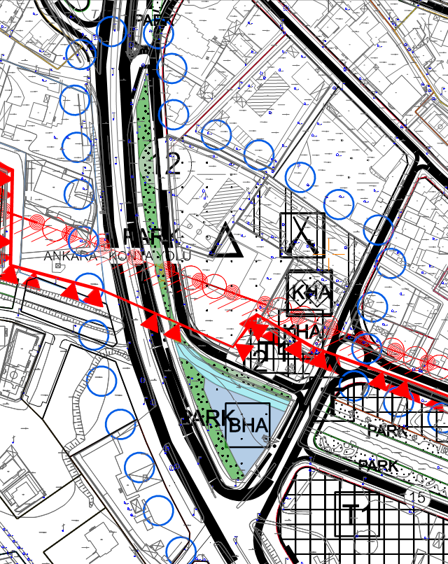
Harita 9: 1/5000 Ölçekli Nazım İmar Planı Değişikliği

ALAN KULLANIMI | MEVCUT(M2) | ÖNERİ(M2) | FARK
KAMU HİZMET ALANI | 2731.32 |  | -2731.32
BELEDİYE HİZMET ALANI |  | 2326.88 | 2326.88
DSİ KANALI | 1868.9 | 963.22 | -905.68
PARK ALANI |  | 3341.48 | 3341.48
YOL ALANI | 6292.59 | 7602.71 | 1310.12
TOPLAM | 10892.81 | 10892.81
Tablo 10: 1/5000 Nazım İmar Planı Alan Kullanım Tablosu

7.1.1. 1/5000 ÖLÇEKLİ NAZIM İMAR PLANI PLAN NOTLARI
1.1. BU PLAN VE HÜKÜMLERİNDE YER ALMAYAN HUSUSLARDA TUZ GÖLÜ ÖZEL ÇEVRE KORUMA BÖLGESİNE AİT 1/50.000 ÖLÇEKLİ ÇEVRE DÜZENİ PLANI HÜKÜMLERİ, TUZ GÖLÜ ÖZEL ÇEVRE KORUMA BÖLGESİ 1/25000 ÖLÇEKLİ NAZIM İMAR PLANI, 1/5.000 ÖLÇEKLİ NAZIM İMAR PLANI HÜKÜMLERİ, 1/1000 ÖLÇEKLİ OAYLI UYGULAMA İMAR PLANI HÜKÜMLERİ İLE 1 NOLU CUMHURBAŞKANLIĞI TEŞKİLATI HAKKINDA CUMHURBAŞKANLIĞI KARARNAMESİ, 3194 SAYILI İMAR KANUNU VE İLGİLİ YÖNETMELİKLERİ, 2863 SAYILI KÜLTÜR VE TABİAT VARLIKLARINI KORUMA KANUNU VE İLGİLİ YÖNETMELİKLERİ, 2872 SAYILI ÇEVRE KANUNU VE İLGİLİ YÖNETMELİKLERİ, PLANLI ALANLAR İMAR YÖNETMELİĞİ VE MEKANSAL PLANLAR YAPIM YÖNETMELİĞİ HÜKÜMLERİ İLE AYRICA KONUNUN ILGISINE VE ALANIN ÖZELLİĞİNE GÖRE DİĞER MEVZUAT HÜKÜMLERI GEÇERLİDİR.
1.2. ONAYLI NAZIM İMAR PLANI PLAN NOTLARI HAZIRLANAN NAZIM İMAR PLANI DEĞİŞİKLİĞİ İÇİN AYNEN GEÇERLİDİR.

7.2 1/1000 ÖLÇEKLİ UYGULAMA İMAR PLANI DEĞİŞİKLİĞİ
Planlama alanı Kısmen Tuz Gölü Özel Çevre Koruma Bölgesi sınırları içerisinde kalıyor görünse de plan değişikliğine giren alanın tamamı , Konya ili, Cihanbeyli ilçesi, Karşıyaka ve Yeşilöz mahallelerinde yapılan İmar Planı Revizyonu ve İlavesine ait onay plan onama sınırın içerisinde kalmaktadır. Bakanlık Makamının 05.04.2019 tarih ve 82015 sayılı Olur’u ile 1 nolu Cumhurbaşkanlığı Teşkilatı Hakkında Cumhurbaşkanlığı Kararnamesinin 109. Maddesi uyarınca onaylanan Uygulama İmar Planında planlama alanı 289 ada 1 parselin Kamu Hizmet Alanı ve DSİ kanalı çevresinin Park Alanı olarak planlandığı görülmektedir.
Nazım plan kararları doğrultusunda hazırlanan 1/1000 ölçekli Uygulama İmar Planı Değişikliği ile Resmi Kurum kullanım kararlı İmar adası DSİ Drenaj kanalı projesine göre yeniden düzenlenmiş, kullanım kararı Belediye Hizmet Alanı (Ekmek Fırını) olarak değiştirilmiştir. Karayoluna bakan cephedeki 10 metre olan yapı yaklaşma mesafesi Karayolu Kenarında Yapılacak ve Açılacak Tesisler hakkında Yönetmelik de belirtilen yapı yaklaşma mesafesine uygun olarak 25 metre diğer yönler aynen korunarak 5 metre olarak belirlenmiştir. Onaylı uygulama imar planındaki yapı yüksekliği Yençok=10,50 mt korunmuştur. Mevcut Park alanı büyüklüğünün korunabilmesi ve drenaj kanalının alan büyüklüğünün artması nedeni ile mevcut plandaki inşaat alanı büyüklüğünün korunabilmesi amacıyla E=0.90 olan yapılaşma hakkının E=1.00 olarak yeniden düzenlenmiştir.

ALAN KULLANIMI | MECVUT(M2) | ÖNERİ(M2) | FARK
RESMİ KURUM ALANI | 2731.32 |  | -2731.32
BELEDİYE HİZMET ALANI |  | 2305.53 | 2305.53
PARK ALANI | 3331.98 | 3341.5 | 9.52
DSİ KANALI | 534.63 | 963.22 | 428.59
YOL ALANI | 4294.88 | 4282.56 | -12.32
TOPLAM | 10892.81 | 10892.81
TOPLAM İNŞAAT ALANI | (E=0.90) | (E=1.00) | -152.658
TOPLAM İNŞAAT ALANI | 2458.188 | 2305.53 | -152.658
Tablo 11: 1/1000 Ölçekli Uygulama İmar Planı Alan Dağılım Tablosu

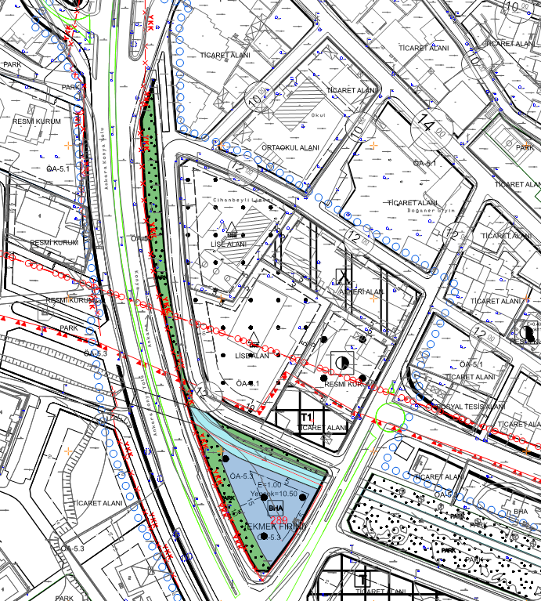
Harita 10: 1/1000 Ölçekli Uygulama İmar Planı Değişikliği

7.2.1. 1/1000 ÖLÇEKLİ UYGULAMA İMAR PLANI PLAN NOTLARI
PLAN NOTLARI
1.1. BU PLAN VE HÜKÜMLERİNDE YER ALMAYAN HUSUSLARDA TUZ GÖLÜ ÖZEL ÇEVRE KORUMA BÖLGESİNE AİT 1/50.000 ÖLÇEKLİ ÇEVRE DÜZENİ PLANI HÜKÜMLERİ, TUZ GÖLÜ ÖZEL ÇEVRE KORUMA BÖLGESİ 1/25000 ÖLÇEKLİ NAZIM İMAR PLANI, 1/5.000 ÖLÇEKLİ NAZIM İMAR PLANI HÜKÜMLERİ, 1/1000 ÖLÇEKLİ OAYLI UYGULAMA İMAR PLANI HÜKÜMLERİ İLE 1 NOLU CUMHURBAŞKANLIĞI TEŞKİLATI HAKKINDA CUMHURBAŞKANLIĞI KARARNAMESİ, 3194 SAYILI İMAR KANUNU VE İLGİLİ YÖNETMELİKLERİ, 2863 SAYILI KÜLTÜR VE TABİAT VARLIKLARINI KORUMA KANUNU VE İLGİLİ YÖNETMELİKLERİ, 2872 SAYILI ÇEVRE KANUNU VE İLGİLİ YÖNETMELİKLERİ, PLANLI ALANLAR İMAR YÖNETMELİĞİ VE MEKANSAL PLANLAR YAPIM YÖNETMELİĞİ HÜKÜMLERİ İLE AYRICA KONUNUN ILGISINE VE ALANIN ÖZELLİĞİNE GÖRE DİĞER MEVZUAT HÜKÜMLERI GEÇERLİDİR.
1.2. ONAYLI UYGULAMA İMAR PLANI PLAN NOTLARI HAZIRLANAN UYGULAMA İMAR PLANI DEĞİŞİKLİĞİ İÇİN AYNEN GEÇERLİDİR.
1.3.KONYA ÇEVRE ŞEHİRCİLİK VE İKLİM DEĞİŞİKLİĞİ İL MÜDÜRLÜĞÜNCE ONAYLANAN İMAR PLANINA ESAS JEOLOJİK ETÜT RAPORUNDA BELİRTİLEN HUSUSLARA UYULACAKTIR.
1.4.İMAR PLANI DEĞİŞİKLİĞİNE ESAS ALINAN KURUM GÖRÜŞLERİNDE BELİRTİLEN HUSUSLARA UYULACAKTIR.
1.5.DSİ 4. BÖLGE MÜDÜRLÜĞÜNÜN 20-11-2024 TARİH VE 5249170 SAYILI YAZISINDA BELİRTİLEN HUSUSLARA UYULACAKTIR. "DSİ KANALI ETRAFINDAKİ PARK ALANLARINDA HAZIRLANACAK UYGULAMA PROJELERİNDE KANALIN YAPIM, BAKIM VE ONARIMI İÇİN EN AZ 5 M GENİŞIİĞİNDE KANALA PARALEL SERVİS YOLU BIRAKILMASI ZORUNLUDUR."
1.6.“KONYA VALİLİĞİNCE (ÇEVRE, ŞEHİRCİLİK VE İKLİM DEĞİŞİKLİĞİ İL MÜDÜRLÜĞÜ) 20.10.2014 TARİHİNDE ONAYLANAN 1/1000 ÖLÇEKLİ İMAR PLANINA ESAS, JEOLOJİK-JEOTEKNİK ETÜT RAPORUNDA BELİRTİLEN HUSUSLARA UYULACAKTIR.”
-1.7.“KARAYOLLARI GENEL MÜDÜRLÜĞÜNÜN (3. BÖLGE MÜDÜRLÜĞÜ) 28.11.2024 TARİHLİ VE E.1682825 SAYILI YAZISINDA BELİRTİLEN HUSUSLARA UYULACAKTIR.”
1.8.“MERAM ELEKTRİK DAĞITIM A.Ş.NİN 08.10.2024 TARİHLİ VE E.38916 SAYILI YAZISINDA BELİRTİLEN HUSUSLARA UYULACAKTIR.”
1.9.“ENERJİ VE TABİİ KAYNAKLAR BAKANLIĞININ (TÜRKİYE ELEKTRİK DAĞITIM ANONİM ŞİRKETİ GENEL MÜDÜRLÜĞÜ) BİLA TARİHLİ VE E.1132627 SAYILI YAZISINDA BELİRTİLEN HUSUSLARA UYULACAKTIR.” HÜKÜMLERİNİN EKLENMESİ.

